ZAMAWIAJĄCY
Regionalna Dyrekcja Ochrony Środowiska w Szczecinie
Ul. Teofila Firlika 20, 71-637 Szczecin
tel. +48 91 430 52 36
fax. +48 91 430 52 01
Strona internetowa: http://szczecin.rdos.gov.pl
____________________________________________________________
Nr referencyjny nadany sprawie przez Zamawiającego ZP.261.22.2019.AD.62

SPECYFIKACJA ISTOTNYCH WARUNKÓW ZAMÓWIENIA PUBLICZNEGO
(SIWZ)
Postępowanie o udzielenie zamówienia prowadzone w trybie przetargu nieograniczonego,
na dostawy zgodnie z Ustawą Prawo Zamówień Publicznych
Ustawa z dnia 29 stycznia 2004 r. – Prawo zamówień publicznych (tekst jedn. Dz. U. z 2018 r., poz.1986 ze zm.)

„Dostawa i montaż urządzenia do monitoringu wędrówek ryb na przepławce Kamienna na rzece Drawie przeznaczonego do automatycznego liczenia ryb wraz z możliwością oznaczenia gatunku, płci, rozmiaru, terminu wędrówki i jego kierunku (góra, dół)”

Projekt jest współfinansowany przez Komisję Europejską oraz Narodowy Fundusz Ochrony Środowiska i Gospodarki Wodnej w Warszawie (NFOŚiGW).

Komisja przetargowa:

- Beata Gąsiorowska - przewodnicząca: ………………………………

- Małgorzata Ćwiklińska - członek: …………………………………………..

- Artur Furtyna - członek: …………………………………………..

- Agnieszka Dobrzyńska - sekretarz: …………………………………………

…………………………………………………  Zgodnie z § 21 ust. 5 Regulaminu udzielania zamówień publicznych - zaopiniowanie  pod względem formalnoprawnym przez radcę prawnego/ adwokata, przed  zatwierdzeniem przez Kierownika Zamawiającego | Zatwierdzam  ……………………………………  Data i podpis Zamawiającego

CZEŚĆ I – INSTRUKCJA DLA WYKONAWCÓW

Spis treści:
1. Nazwa oraz adres Zamawiającego 3
2. Tryb udzielania zamówienia 3
3. Opis przedmiotu zamówienia 3
4. Termin wykonania zamówienia 3
5. Warunki udziału w postępowaniu 9
6. Wykaz oświadczeń lub dokumentów, potwierdzających spełnienie warunków udziału w postępowaniu oraz brak podstaw do wyklucznia 11
7. Wykonawcy wspólnie ubiegający się o udzielenie zamówienia 13
8. Informacje na temat wadium 13
9. Wymagania dotyczące zabezpieczenia należytego wykonania Umowy 13
10. Waluta, w jakiej będą prowadzone rozliczenia związane z realizacją niniejszego zamówienia publicznego 14
11. Opis sposobu przygotowania oferty oraz zasady składania oświadczeń i dokumentów oraz wyboru oferty 14
12. Wyjaśnianie i zmiany w treści SIWZ 16
13. Zebranie Wykonawców 16
14. Informacje o sposobie porozumiewania się Zamawiającego z Wykonawcami oraz przekazywania oświadczeń lub dokumentów, jeżeli zamawiający, w sytuacjach określonych w art. 10c–10e upzp, przewiduje inny sposób porozumiewania się niż przy użyciu środków komunikacji elektronicznej, a także wskazanie osób uprawnionych do porozumiewania się z wykonawcami; 16
15. Termin składania ofert, adres, na który oferty muszą zostać wysłane, oraz język lub języki, w jakich muszą one być sporządzone; 17
16. Zmiany lub wycofanie złożonej oferty 17
17. Miejsce i termin otwarcia ofert 18
18. Tryb otwarcia ofert 18
19. Zwrot oferty złozonej po terminie 18
20. Termin związania ofertą 18
21. Opis sposobu obliczenia ceny 18
22. Kryteria oceny ofert 19
23. Oferta z rażąco niską ceną 19
24. Wybór oferty i zawiadomienie o wyniku postępowania 20
25. Informacje o formalnościach, jakie powinny zostać dopełnione po wyborze oferty w celu zawarcia umowy w sprawie zamówienia publicznego; 20
26. Inne informacje 21
27. Zmiany w zakresie zawartej umowy. 22
28. Unieważnienie postępowania 22
29. Środki ochrony prawnej 22
30. Istotne dla stron postanowienia, które zostaną wprowadzone do treści zawieranej umowy w sprawie zamówienia publicznego, ogólne warunki umowy albo wzór umowy, jeżeli zamawiający wymaga od wykonawcy, aby zawarł z nim umowę w sprawie zamówienia publicznego a takich warunkach 22
31. Wykaz załączników do niniejszych SIWZ 22

Nazwa oraz adres Zamawiającego

Regionalna Dyrekcja Ochrony Środowiska w Szczecinie
ul. Teofila Firlika 20
71-637 Szczecin
tel. +48 91 430 52 36
fax. +48 91 430 52 01
Strona internetowa: http://szczecin.rdos.gov.pl
Adres poczty elektronicznej: agnieszka.dobrzynska.szczecin@rdos.gov.pl

Tryb udzielania zamówienia

1. Postępowanie o udzielenie zamówienia publicznego prowadzone jest na podstawie przepisów ustawy
z dnia 29 stycznia 2004 roku – Prawo zamówień publicznych (tekst jednolity Dz. U. z 2018 r., poz.1986 ze zm.) zwanej dalej „upzp”, oraz aktów wykonawczych wydanych na jej podstawie.

2. Postępowanie jest prowadzone zgodnie z zasadami przewidzianymi dla tzw. „procedury odwróconej”,
o której mowa w art. 24aa ust. 1 i 2 upzp. Stosownie do przywołanych przepisów Zamawiający najpierw dokona oceny ofert, a następnie zbada, czy Wykonawca, którego oferta została oceniona jako najkorzystniejsza, nie podlega wykluczeniu oraz spełnia warunki udziału w postępowaniu.

3. Miejsce publikacji ogłoszenia o przetargu:
1) Biuletyn Zamówień Publicznych;
2) strona internetowa Zamawiającego http://bip.szczecin.rdos.gov.pl/;
3) tablica ogłoszeń w siedzibie Zamawiającego.

Opis przedmiotu zamówienia
- Przedmiotem niniejszego zamówienia jest: „Dostawa i montaż urządzenia do monitoringu wędrówek ryb na przepławce Kamienna na rzece Drawie przeznaczonego do automatycznego liczenia ryb wraz z możliwością oznaczenia gatunku, płci, rozmiaru, terminu wędrówki i jego kierunku (góra, dół)”.
- Przedmiot obejmuje dostawę urządzenia do monitoringu wędrówek ryb – zwanego dalej „skanerem”. Ilekroć w dalszej części specyfikacji używany będzie termin „skaner” bez bliższego określenia rozumieć przez to należy zespół urządzeń technicznych: komorę wraz z wyposażeniem, sprzętem pomocniczym i oprogramowaniem, zgodne z opisem wymagań podanych w pkt 3 SIWZ.
- Opis przedmiotu zamówienia według kodów Wspólnego Słownika Zamówień:
CPV (Wspólny Słownik Zamówień):
38290000-4 przyrządy i urządzenia badawcze, hydrograficzne, oceanograficzne i hydrologiczne
31644000-2 - różne rejestratory danych
32333100-7 - rejestratory obrazu wideo
- Szczegółowy zakres przedmiotu zamówienia określony został w opisie przedmiotu zamówienia oraz
w projekcie umowy, który stanowi załącznik do specyfikacji istotnych warunków zamówienia, zwanej dalej „SIWZ”.
- We wszystkich miejscach SIWZ, w których użyto przykładowego znaku towarowego, patentu, pochodzenia, źródła lub szczególnego procesu lub jeżeli zamawiający opisał przedmiot zamówienia przez odniesienie do norm, europejskich ocen technicznych, aprobat, specyfikacji technicznych i systemów referencji technicznych, o których mowa w art. 30 ust. 1 pkt 2 i ust. 3 ustawy, jest to uzasadnione specyfiką przedmiotu zamówienia i zamawiający nie może opisać przedmiotu zamówienia za pomocą dostatecznie dokładnych określeń, a w każdym przypadku, działając zgodnie z art. 29 ust. 3 ustawy i art. 30 ust. 4 ustawy, zamawiający dopuszcza rozwiązania równoważne opisywanym, oznaczając takie wskazania lub odniesienia odpowiednio wyrazami „lub równoważny” lub „lub równoważne” (m.in. zastosowanie innych materiałów i urządzeń), pod warunkiem zapewnienia parametrów nie gorszych niż określone w opisie przedmiotu zamówienia, a także zachowania technologii wykonania zamówienia.
- Przedmiot zamówienia realizowany jest w ramach projektu pn. LIFE13 NAT/PL/000009 (okres trwania 2014 – 2019r.) pn. „Active protection of water-crowfoots habitats and restoration of wildlife corridor in the River Drawa basin in Poland” "Czynna ochrona siedlisk włosieniczników i udrożnienie korytarza ekologicznego zlewni rzeki Drawy w Polsce".
Projekt jestwspółfinansowany przez Komisję Europejską oraz Narodowy Fundusz Ochrony Środowiska i Gospodarki Wodnej w Warszawie (NFOŚiGW)

- Minimalne wymagania techniczne skanera / licznika przepływających ryb:
- Urządzenie ma być fabrycznie nowe, zamontowane w przeznaczonej do tego celu (45), monitoringowej komorze przepławki, w taki sposób, aby liczyło wszystkie ryby wychodzące z przepławki na wodę górną lub wchodzące do niej od górnej wody. Ze względu na planowany na wodzie górnej montaż bariery kierującej organizmy migrujące na przepławkę, nie dopuszcza się możliwości montażu urządzenia rejestrującego poza przeznaczoną do tego celu komorą jak i poza obrębem przepławki (rysunek górnej komory monitoringowej w załączeniu).
- Wymiary urządzenia do monitorowania muszą gwarantować pokonanie tej instalacji przez gatunki takie jak jesiotr ostronosy, łosoś czy troć (minimalna szerokość przejścia 40 cm).
- Urządzenie musi zapewniać sprawność działania przy uwzględnieniu zasadniczych parametrów przepławki takich jak:
- przepływ przez przepławkę Q = 1,7 m3/s,
- napełnienie wodą hmin = 1,8 m (w środku komory hw=1,88m).
- Urządzenie musi składać się z dwóch niezależnych systemów, z których każdy umożliwiać będzie łatwe odróżnienie ryb od innych obiektów, liczenie przepływających ryb osobno w obu kierunkach, szacowanie ich rozmiarów, oraz podawać datę i czas takiego zdarzenia.
- Urządzenie musi rejestrować obraz przechodzących ryb w formie filmu i zdjęcia, w pozycji bocznej i o jakości umożliwiającej identyfikację gatunku, niezależnie od zmian oświetlenia i przezroczystości wody. W godzinach nocnych konieczna jest możliwość oświetlania obiektów światłem podczerwonym. Dla ograniczenia zaburzenia migracji gatunków czułych na światło konieczne jest zapewnienie doświetlania światłem podczerwonym.
- Urządzenie ma rejestrować temperaturę wody co 2-4 godziny.
- Na pracę urządzenia nie mogą w istotny sposób wpływać: wahania poziomu piętrzenia w zbiorniku zaporowym, zmętnienie wody (w zakresie spotykanym w ciekach naturalnych), turbulencja wody, zjawiska lodowe.
- Urządzenie musi być wyposażone w łącze internetowe, które umożliwi nadzór zdalny nad jego pracą
i transfer zgromadzonych danych.
- Zapisywane pliki muszą być przechowywane w pamięci wewnętrznej urządzenia.
- Urządzenie musi być wyposażone w oprogramowanie pozwalające na analizę zarejestrowanych danych z podziałem na wybrane kategorie, rozmiary, kierunki przepływu i okresy.
- Zasilanie napięciem 220÷230 V
- Wraz z urządzeniem należy dostarczyć i zamontować w komorze przepławki wyznaczonej do monitoringu ryb wszystkie niezbędne elementy mocujące urządzenie i naprowadzające ryby w światło skanera, a także służące do jego wyciągania w celu konserwacji.
- Dostawca zapewnia 2 lata gwarancji.
- Dostawca zapewni możliwość darmowej aktualizacji oprogramowania systemu przez okres 2 lat.
- Bezpłatne przeglądy gwarancyjne w okresie 2 lat w częstotliwością zgodną z zaleceniami producenta.
- Wraz z dostawą należy zapewnić szkolenie pracowników obsługi w zakresie gromadzenia i przetwarzania danych.
- Należy przekazać dokumentację techniczną, podręcznik użytkowania i instrukcje oprogramowania.
- Sprzęt należy dostarczyć transportem własnym na miejsce wskazane przez zamawiającego.

Fot. Zdjęcia komory wlotowej
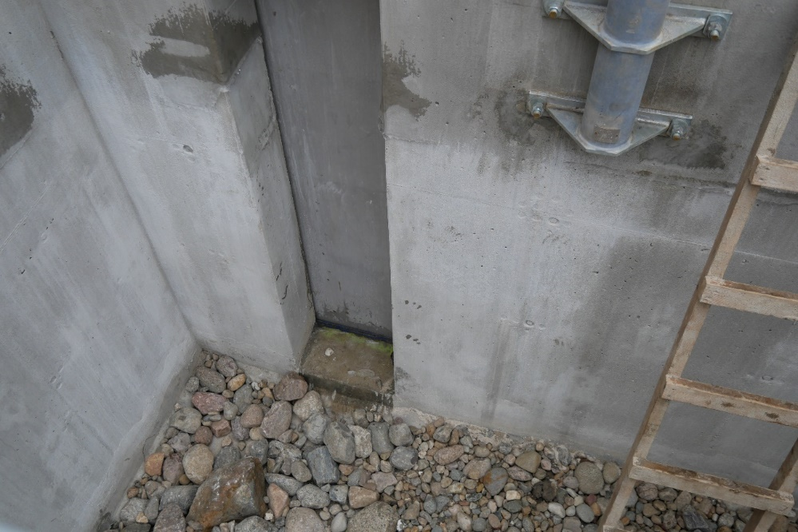

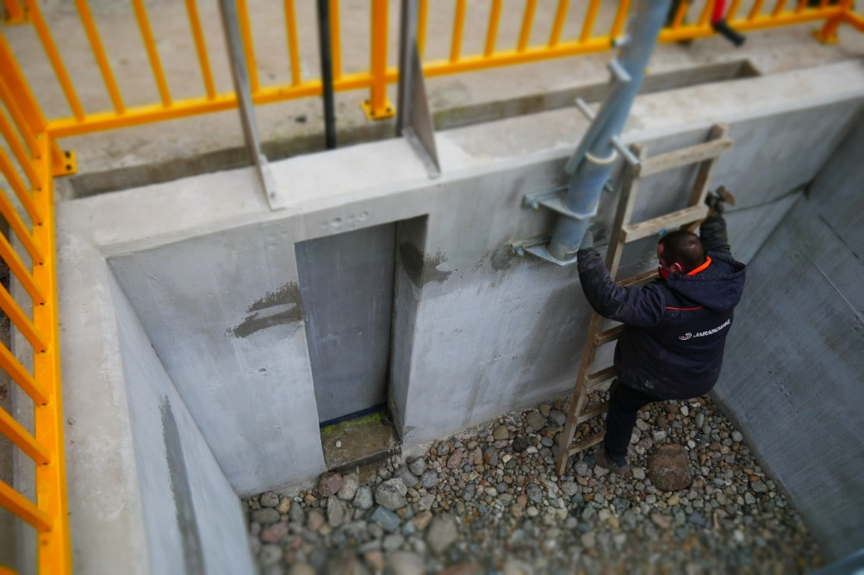
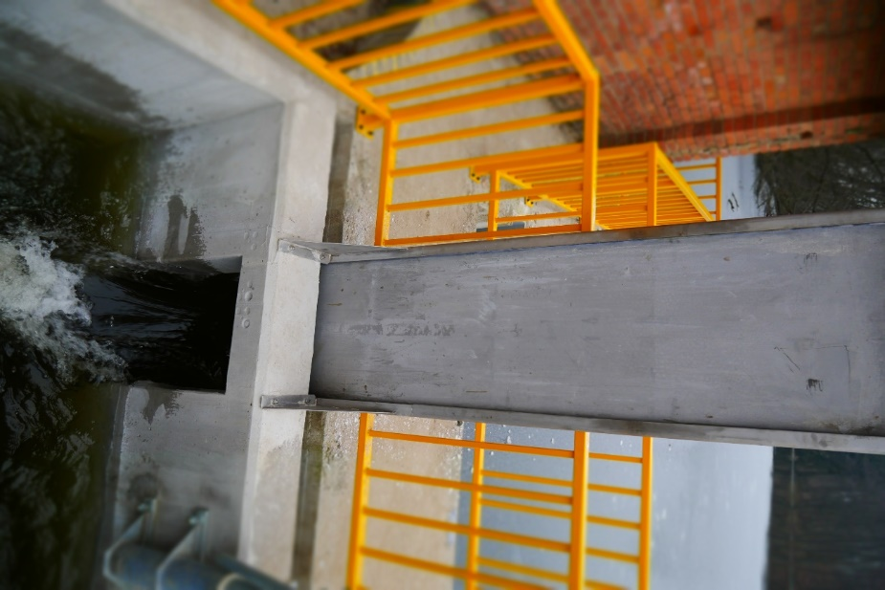
W załączeniu do SIWZ rys. 13A. Wlot i wylot. Rzuty i przekroje

- Urządzenie po uruchomieniu, w miejscu wyznaczonym na przepławce Kamienna na rzece Drawie, musi być gotowe do pracy. Niedopuszczalne jest by w przypadku zapewnienia bezawaryjnej pracy koniecznym było instalowanie dodatkowych podzespołów, szczególnie za dodatkowa opłatą.
- Dostawa stanowiąca przedmiot niniejszego zamówienia obejmuje przeniesienie na zamawiającego własności rzeczy oraz dostarczenie jej zamawiającemu.
- Miejscem dostarczenia urządzenia jest wskazane przez zamawiającego: przepławka przy elektrowni wodnej „Kamienna” w Głusku na rzece Drawa – zwane dalej również „miejscem dostawy skanera”.
- Wymagane jest, aby dostawca zapewnił we własnym zakresie transport.
- Wymagane jest uruchomienie urządzenia (skanera) i przeprowadzenie prób technicznych (testów) poprawności pracy, zakończonych wynikiem pozytywnym i potwierdzonych podpisaniem Protokołu odbioru. Wymagane jest aby w próbach technicznych potwierdzających poprawność działania uczestniczył wyznaczony przez Zamawiającego przedstawiciel.
- Wymaga się również przeprowadzenia instruktażu w zakresie poprawnej i bezpiecznej eksploatacji urządzenia, w wymiarze co najmniej 3 godzin, prowadzone dla dwóch osób zamawiającego.
- Dostawa stanowiąca przedmiot niniejszego zamówienia obejmuje również dostarczenie zamawiającemu następujących dokumentów (z prawem do korzystania z tych dokumentów):
  - dokumentacja (instrukcja) techniczna urządzenia wraz z opisem budowy, eksploatacji i zasad bezpieczeństwa,
  - dokumenty potwierdzające osiąganie podanych parametrów technicznych (wyniki badań technicznych) ich zgodności z parametrami wymienianymi w ust. 1
  - Karta gwarancyjna
  - innych dokumentów, jeżeli posiadanie takich dokumentów przez zamawiającego jest niezbędne do prawidłowego i zgodnego z prawem użytkowania.

Wymiary krat naprowadzających oraz ich położenie muszą być dostosowane do wymiarów i położenia zaproponowanego skanera. Mają one zagwarantować, że wszystkie ryby o wymiarach niepozwalających na przejście przez kraty, płynące w górę i w dół, będą przechodzić przez skaner. Kraty, zachowując swoje funkcje, powinny odgradzać przed rybami jak najmniejszą część komory. Należy także uwzględnić możliwość łatwego czyszczenia krat bez manipulacji przepływem.
Rozwiązania materiałowe (zgodne z poniższymi wytycznymi), sposób montażu jak i mocowania leżą
po stronie Wykonawcy. Zamawiający oczekuje trwałości materiałowej na minimum 8 lat użytkowania tj. okres realizacji i okres trwałości projektu.

Naprowadzające płotki, i od góry, i od dołu, mają być z pionowych prętów o przekroju dowolnym (np. płaskowniki). Prześwity między prętami 2cm. Przestrzeń powyżej skanera (i ewentualnie poniżej), do powierzchni wody (i ewentualnie dna), musi być też zamknięta płotkiem, ale gęstszym, o prześwicie 1,5 cm. Żurawik jest już zamontowany na przepławce.
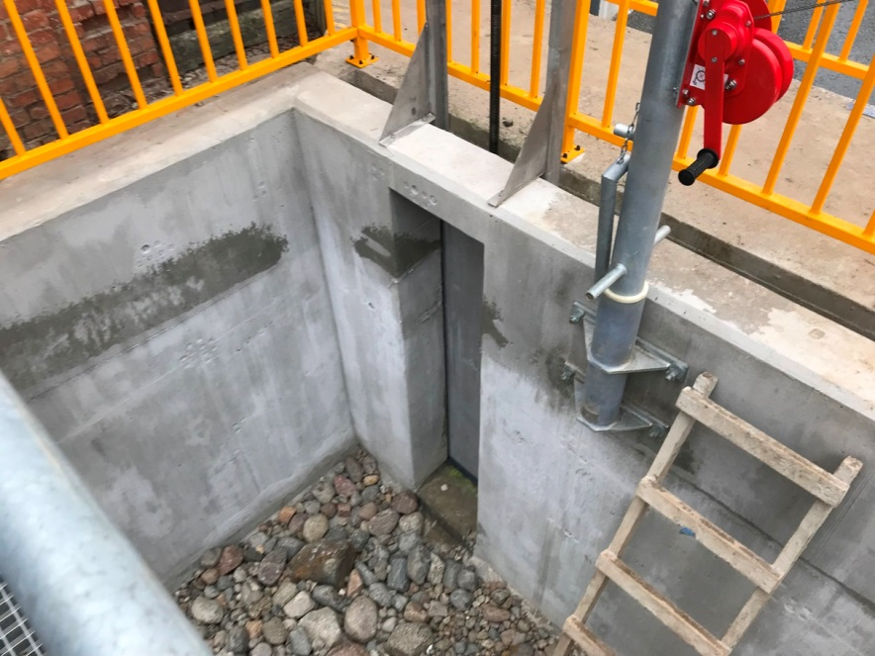

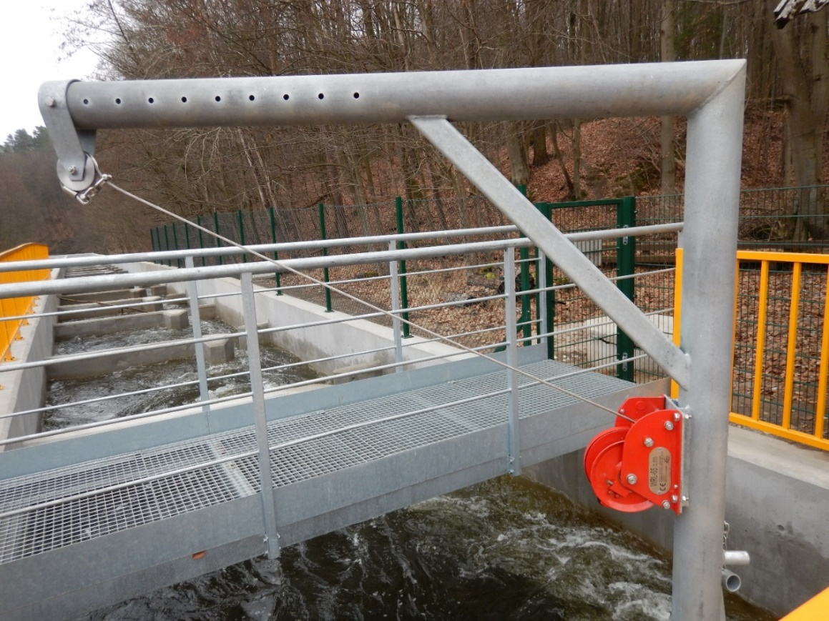

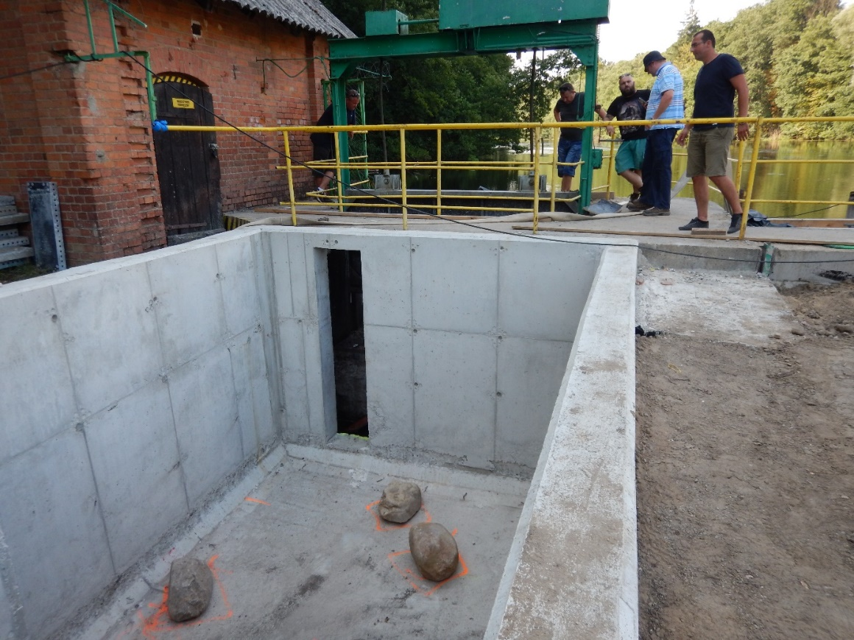

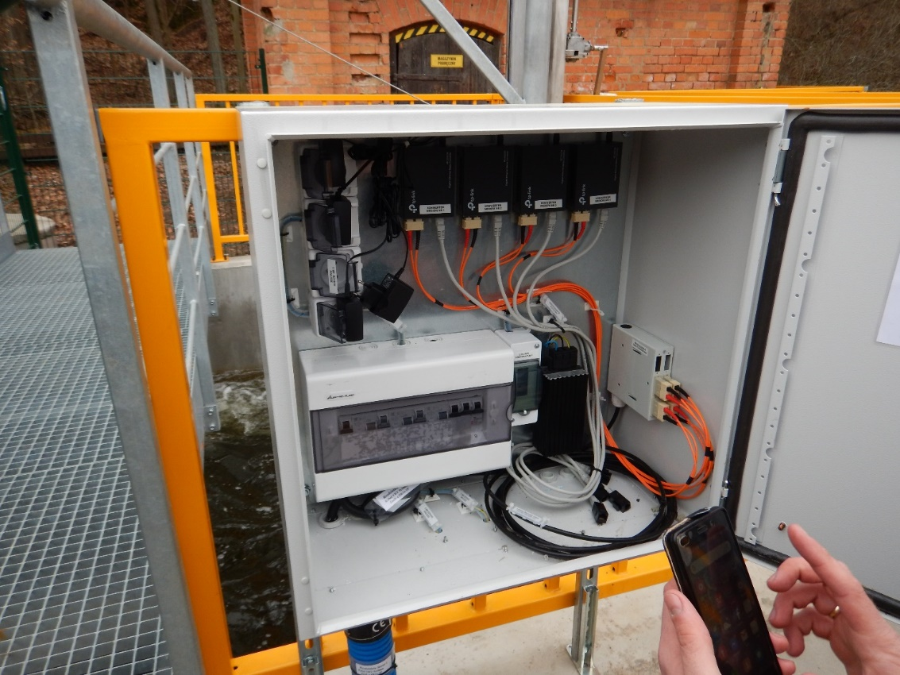

Wnętrze skrzynki przyłączeniowej przy skanerze.
Zamawiający udostępnia projekt wykonawczy przyłączy.
Zamawiający nie przewiduje możliwości wykorzystania, zaadaptowania dodatkowych pomieszczeń.

- Nie dopuszcza się możliwości dostarczenia rzeczy używanej, tj. innej niż fabrycznie nowa.

Termin wykonania zamówienia
Zamawiający wymaga, aby przedmiot zamówienia został dostarczony oraz zamontowany w terminie
8 tygodni od daty podpisania umowy.

- Warunki udziału w postępowaniu
  - O udzielenie zamówienia mogą ubiegać się Wykonawcy, którzy spełniają warunki udziału w postępowaniu, określone przez Zamawiającego, a dotyczące:

    - kompetencji lub uprawnień do prowadzenia określonej działalności zawodowej, o ile wynika
to z odrębnych przepisów:
Zamawiający odstępuje od opisu sposobu dokonywania oceny spełniania warunków w tym zakresie.

    - sytuacji ekonomicznej lub finansowej:
Zamawiający odstępuje od opisu sposobu dokonywania oceny spełniania warunków w tym zakresie. Zamawiający dokona oceny spełniania warunków udziału w postępowaniu w tym zakresie na podstawie oświadczenia o spełnianiu warunków udziału w postępowaniu, o którym mowa w pkt 5. SIWZ.

    - zdolności technicznej lub zawodowej:
Zamawiający uzna spełnienie ww. warunku, jeżeli Wykonawca wykaże, że: w okresie ostatnich 3 lat (przed upływem terminu składania ofert), a jeżeli okres prowadzenia działalności jest krótszy - w tym okresie, wykonał należycie, co najmniej dwie dostawy polegające na dostawie urządzeń stosowanych w monitoringu migracji ryb z wyposażeniem tj. ze skanerem z możliwością ciągłej rejestracji sylwetek ryb oraz systemem fotografowania ryb w świetle widzialnym i podczerwonym, o wartości nie mniejszej niż 100 000 zł brutto każde, w tym jednego wyposażonego w kamerę wizyjną.

Ocena spełniania w/w warunków dokonana zostanie w oparciu o informacje zawarte w dokumentach i oświadczeniach wyszczególnionych w punkcie 6 niniejszej SIWZ. Z treści załączonych dokumentów musi jednoznacznie wynikać, iż w/w warunki Wykonawca spełnił. Niespełnienie chociażby jednego warunku skutkować będzie wykluczeniem Wykonawcy z postępowania.

    - Możliwość polegania na zdolnościach technicznych lub zawodowych lub sytuacji finansowej lub ekonomicznej innych podmiotów

- Wykonawca może w celu potwierdzenia spełniania warunków udziału w postępowaniu, w stosownych sytuacjach oraz w odniesieniu do konkretnego zamówienia, lub jego części, polegać na zdolnościach technicznych lub zawodowych lub sytuacji finansowej lub ekonomicznej innych podmiotów, niezależnie od charakteru prawnego łączących go z nim stosunków prawnych.
- Wykonawca, który polega na zdolnościach lub sytuacji innych podmiotów, musi udowodnić Zamawiającemu, że realizując zamówienie, będzie dysponował niezbędnymi zasobami tych podmiotów, w szczególności przedstawiając zobowiązanie tych podmiotów do oddania mu do dyspozycji niezbędnych zasobów na potrzeby realizacji zamówienia.
- Zamawiający oceni, czy udostępniane Wykonawcy przez inne podmioty zdolności techniczne
lub zawodowe lub ich sytuacja finansowa lub ekonomiczna, pozwalają na wykazanie przez wykonawcę spełniania warunków udziału w postępowaniu oraz bada, czy nie zachodzą wobec tego podmiotu podstawy wykluczenia, o których mowa w art. 24 ust. 1 pkt 13-23 i ust. 5 pkt. 1,4,5,6,7,8 upzp.
- Wykonawca, który polega na sytuacji finansowej lub ekonomicznej innych podmiotów, odpowiada solidarnie z podmiotem, który zobowiązał się do udostępnienia zasobów, za szkodę poniesioną przez Zamawiającego powstałą wskutek nieudostępnienia tych zasobów chyba, że za nieudostępnienie zasobów nie ponosi winy.
- Jeżeli zdolności techniczne lub zawodowe lub sytuacja ekonomiczna lub finansowa, podmiotu,
o którym mowa w pkt 1, nie potwierdzają spełnienia przez wykonawcę warunków udziału w postępowaniu lub zachodzą wobec tych podmiotów podstawy wykluczenia, zamawiający żąda, aby wykonawca w terminie określonym przez zamawiającego:
- zastąpił ten podmiot innym podmiotem lub podmiotami lub
- zobowiązał się do osobistego wykonania odpowiedniej części zamówienia, jeżeli wykaże zdolności techniczne lub zawodowe lub sytuację finansową lub ekonomiczną, o których mowa w pkt 3.

    - Wykonawcy mogą wspólnie ubiegać się o udzielenie zamówienia.
- W przypadku, o którym mowa powyżej, Wykonawcy ustanawiają pełnomocnika do reprezentowania ich w postępowaniu o udzielenie zamówienia albo reprezentowania w postępowaniu i zawarcia umowy w sprawie zamówienia publicznego.
- W przypadku wykonawców wspólnie ubiegających się o udzielenie zamówienia warunki udziału
w postępowaniu zostaną spełnione, jeżeli:
- warunek opisany w pkt. 5.1.3.a) i b) SIWZ - wystarczające jest, aby którykolwiek z Wykonawców ubiegających się o zamówienie wykazał spełnianie tego warunku;
- warunki określone w art. 24 ust. 1 oraz ust. 5 pkt. 1,4,5,6,7,8 upzp powinien spełnić każdy
z Wykonawców wspólnie ubiegających się o zamówienia samodzielnie.
- każdy z Wykonawców wspólnie ubiegających się o zamówienie zobowiązany jest złożyć oddzielną listę podmiotów należących do grupy kapitałowej.
- Zamawiający informuje, iż nie określa szczególnego sposobu spełniania przez wykonawców wspólnie ubiegających się o udzielenie zamówienia, warunków udziału w postępowaniu, o których mowa w art. 22 ust. 1b upzp.
- Zamawiający informuje, iż nie określa warunków realizacji zamówienia przez wykonawców, wspólnie ubiegających się o udzielenie zamówienia, w inny sposób niż w przypadku pojedynczych wykonawców.

  - O udzielenie zamówienia mogą ubiegać się Wykonawcy, którzy nie podlegają wykluczeniu.

    - Podstawy wykluczenia, zgodnie z art. 24 ust. 1 upzp

O udzielenie zamówienia mogą ubiegać się Wykonawcy, którzy wykażą brak podstaw do wykluczenia z postępowania zgodnie z art. 24 ust. 1 upzp.
Nie wykazanie braku podstaw wykluczenia skutkować będzie wykluczeniem Wykonawcy z postępowania zgodnie z art. 24 ust. 1 pkt. 12 upzp.
Brak postaw do wykluczenia musi potwierdzić każdy z Wykonawców wspólnie ubiegających się o udzielenie zamówienia oraz podmioty udostępniające Wykonawcy zdolności techniczne lub zawodowe lub ich sytuację finansową lub ekonomiczną.
Zamawiający może wykluczyć Wykonawcę na każdym etapie postępowania o udzielenie zamówienia.

    - Podstawy wykluczenia, zgodnie z art. 24 ust. 5 upzp
O udzielenie zamówienia mogą ubiegać się Wykonawcy, którzy wykażą brak podstaw do wykluczenia
z postępowania zgodnie z art. 24 ust. 5 w zakresie pkt. 1,4,5,6,7,8 upzp. tj.:
Z postępowania o udzielenie zamówienia Zamawiający wykluczy Wykonawcę:
- w stosunku, do którego otwarto likwidację, w zatwierdzonym przez sąd układzie w postępowaniu restrukturyzacyjnym jest przewidziane zaspokojenie wierzycieli przez likwidację jego majątku lub sąd zarządził likwidację jego majątku w trybie art. 332 ust. 1 ustawy z dnia 15 maja 2015 r. – Prawo restrukturyzacyjne (Dz.U.2017.1508) lub którego upadłość ogłoszono, z wyjątkiem wykonawcy, który po ogłoszeniu upadłości zawarł układ zatwierdzony prawomocnym postanowieniem sądu, jeżeli układ nie przewiduje zaspokojenia wierzycieli przez likwidację majątku upadłego, chyba, że sąd zarządził likwidację jego majątku w trybie art. 366 ust. 1 ustawy z dnia 28 lutego 2003 r. – Prawo upadłościowe (Dz.U.2017.2344 t.j.);
- który naruszył obowiązki dotyczące płatności podatków, opłat lub składek na ubezpieczenia społeczne lub zdrowotne, co zamawiający jest w stanie wykazać za pomocą stosownych środków dowodowych,
z wyjątkiem przypadku, o którym mowa w ust. 1 pkt. 15 upzp, chyba, że wykonawca dokonał płatności należnych podatków, opłat lub składek na ubezpieczenia społeczne lub zdrowotne wraz z odsetkami lub grzywnami lub zawarł wiążące porozumienie w sprawie spłaty tych należności.
- który, z przyczyn leżących po jego stronie, nie wykonał albo nienależycie wykonał w istotnym stopniu wcześniejszą umowę w sprawie zamówienia publicznego lub umowę koncesji, zawartą z zamawiającym, o którym mowa w art. 3 ust. 1 pkt. 1–4 upzp, co doprowadziło do rozwiązania umowy lub zasądzenia odszkodowania;
- będącego osobą fizyczną, którego prawomocnie skazano za wykroczenie przeciwko prawom pracownika lub wykroczenie przeciwko środowisku, jeżeli za jego popełnienie wymierzono karę aresztu, ograniczenia wolności lub karę grzywny nie niższą niż 3000 złotych;
- jeżeli urzędującego członka jego organu zarządzającego lub nadzorczego, wspólnika spółki w spółce jawnej lub partnerskiej albo komplementariusza w spółce komandytowej lub komandytowo-akcyjnej lub prokurenta prawomocnie skazano za wykroczenie, o którym mowa w pkt. 5 upzp;
- wobec którego wydano ostateczną decyzję administracyjną o naruszeniu obowiązków wynikających
z przepisów prawa pracy, prawa ochrony środowiska lub przepisów o zabezpieczeniu społecznym, jeżeli wymierzono tą decyzją karę pieniężną nie niższą niż 3000 złotych.

Brak postaw do wykluczenia musi potwierdzić każdy z Wykonawców wspólnie ubiegających się o udzielenie zamówienia oraz podmioty udostępniające Wykonawcy zdolności techniczne lub zawodowe lub ich sytuację finansową lub ekonomiczną. Zamawiający może wykluczyć Wykonawcę na każdym etapie postępowania o udzielenie zamówienia.

Wykaz oświadczeń lub dokumentów, potwierdzających spełnienie warunków udziału
w postępowaniu, oraz brak podstaw do wyklucznia.
Dla wstępnego potwierdzenia spełnienia warunków udziału w postępowaniu oraz braku podstaw do wykluczenia, Wykonawcy winni przedłożyć niżej wymienione oświadczenia i dokumenty:
- Do oferty, każdy Wykonawca musi dołączyć aktualne na dzień składania ofert oświadczenie
w zakresie wskazanym w załączniku nr 2 i 3 do SIWZ. Informacje zawarte w oświadczeniach będą stanowić wstępne potwierdzenie, że wykonawca nie podlega wykluczeniu oraz spełnia warunki udziału w postępowaniu.
- Wykonawca, który powołuje się na zasoby innych podmiotów, w celu wykazania braku istnienia wobec nich podstaw wykluczenia oraz spełnienia, w zakresie, w jakim powołuje się na ich zasoby, warunków udziału w postępowaniu, składa także oświadczenie w zakresie wskazanym w załączniku nr 2 i 3 do SIWZ dotyczące tych podmiotów.
- Wykonawca, który zamierza powierzyć wykonanie części zamówienia podwykonawcom, w celu wskazania braku istnienia wobec nich podstaw wykluczenia z udziału w postępowaniu, również składa oświadczenie w zakresie wskazanym w załączniku nr 2 do SIWZ dotyczące podwykonawców.
- W przypadku wspólnego ubiegania się przez wykonawców o udzielenie zamówienia. Oświadczenie w zakresie wskazanym w załączniku nr 2 do SIWZ, składa każdy z wykonawców wspólnie ubiegających się o udzielenie zamówienia publicznego.
Wskazane dokumenty potwierdzają spełnienie warunków udziału w postępowaniu oraz brak podstaw wykluczenia z postępowania w zakresie, w którym każdy z wykonawców wykazuje spełnienia warunków udziału w postępowaniu oraz braku podstaw wykluczenia z postępowania.
Zamawiający przed udzieleniem zamówienia, wezwie Wykonawcę, którego oferta została oceniona najwyżej, do złożenia w wyznaczonym terminie, lecz nie krótszym niż 5 dni, wskazanych poniżej dokumentów potwierdzających spełnienie warunków udziału w postępowaniu oraz braku podstaw do wykluczenia z postępowania, aktualnych na dzień ich złożenia.

Jeżeli wykonawca nie złoży w wyznaczonym terminie, o którym mowa powyżej, oświadczenia,
o którym mowa w art. 25a ust. 1 upzp, oświadczeń lub dokumentów potwierdzających okoliczności, o których mowa w art. 25 ust. 1, lub innych dokumentów niezbędnych do przeprowadzenia postępowania, oświadczenia lub dokumenty są niekompletne, zawierają błędy lub budzą wskazane przez zamawiającego wątpliwości, zamawiający wezwie do ich złożenia, uzupełnienia lub poprawienia lub do udzielenia wyjaśnień w wyznaczonym terminie, chyba, ze mimo ich uzupełnienia lub poprawienia oferta wykonawcy podlegałaby odrzuceniu lub konieczne byłoby unieważnienie postępowania. Złożone na wezwanie Zamawiającego oświadczenia i dokumenty powinny potwierdzać spełnianie przez Wykonawcę warunków udziału w postępowaniu oraz spełnianie przez oferowane dostawy wymagań określonych przez Zamawiającego, nie później niż w dniu, w którym składane są oświadczenia lub dokumenty.

Wykaz oświadczeń lub dokumentów, składanych przez Wykonawcę w postępowaniu na wezwanie Zamawiającego w celu potwierdzenia okoliczności, o których mowa w art. 25 ust. 1 pkt. 1 uzpz :

  - W zakresie potwierdzenia braku podstaw wykluczenia i spełnienia warunków udziału w postępowaniu:
- Oświadczenie Wykonawcy o braku wydania wobec niego prawomocnego wyroku sądu lub ostatecznej decyzji administracyjnej o zaleganiu z uiszczaniem podatków, opłat lub składek na ubezpieczenia społeczne lub zdrowotne (sporządzony zgodnie ze wzorem stanowiącym załącznik nr 5 do SIWZ).
- Oświadczenie Wykonawcy o braku orzeczenia wobec niego tytułem środka zapobiegawczego zakazu ubiegania się o zamówienia publiczne (sporządzony zgodnie ze wzorem stanowiącym załącznik nr 6 do SIWZ).
- Wykaz dostaw, wykonanych nie wcześniej niż w okresie ostatnich 3 (trzech) lat przed upływem terminu składania ofert, a jeżeli okres prowadzenia działalności jest krótszy w tym okresie wraz z podaniem ich rodzaju, wartości, daty i miejsca wykonania i podmiotów na rzecz, których dostawy te zostały wykonane, z załączeniem dowodów określających czy te dostawy zostały wykonane należycie (sporządzony zgodnie ze wzorem stanowiącym załącznik nr 7 do SIWZ)
Dowodami są, o których mowa powyżej są: referencje bądź inne dokumenty wystawione przez podmiot, na rzecz, którego dostawy były wykonane, a jeżeli z uzasadnionej przyczyny o obiektywnym charakterze wykonawca nie jest w stanie uzyskać tych dokumentów – inne dokumenty.
- Oferta musi zawierać wyszczególnienie (opis) oferowanej rzeczy (skanera) przynajmniej w takim zakresie, aby w toku oceny ofert przez zamawiającego możliwe było bezpośrednie jej porównanie z parametrami wymaganymi w specyfikacji.
- Jako uzupełnienie opisu w zakresie określonym w pkt. 3 SIWZ, uznane będą również prospekty, katalogi i inne materiały producenta opisujące oferowaną rzecz, jeżeli zostaną złożone wraz z ofertą. Będą one traktowane jako załączniki do oferty.

  - Dokumenty Wykonawców wspólnie ubiegających się o udzielenie zamówienia
Zamawiający wymaga przedstawienia od Wykonawców wspólnie ubiegających się o udzielenie zamówienia:
- dokumentu pełnomocnictwa do reprezentacji Wykonawców - dokument pełnomocnictwa musi być załączony do oferty i zawierać w szczególności wskazanie:
- postępowania o zamówienie publiczne, którego dotyczy,
- wykonawców ubiegających się wspólnie o udzielenie zamówienia,
- ustanowionego Pełnomocnika oraz zakres jego umocowania, obejmujący przede wszystkim:
  - reprezentowanie wykonawców w postępowaniu o udzielenie zamówienia publicznego,
  - zaciąganie w imieniu wykonawców zobowiązań,
  - złożenie oferty wspólnie,
  - prowadzenie korespondencji i podejmowanie zobowiązań związanych postępowaniem zamówienie publiczne.
Dokument pełnomocnictwa musi być podpisany przez wszystkich Wykonawców ubiegających się wspólnie o udzielenie zamówienia, w tym Wykonawcę ustanowionego, jako Pełnomocnika i przez osoby uprawnione do składania oświadczeń woli i zaciągania zobowiązań w imieniu Wykonawców.
- oświadczenia o spełnianiu warunków udziału w postępowaniu – oświadczenie składa pełnomocnik wykonawców wspólnie ubiegających się o zamówienie lub każdy z Wykonawców wspólnie ubiegających się o zamówienie,
- oświadczenia o braku podstaw do wykluczenia z postępowania w przypadkach określonych w art. 24 ust. 1 i ust. 5 pkt. 1,4,5,6,7,8 uzup – oświadczenie składa każdy z Wykonawców wspólnie ubiegających się o zamówienie.

  - Dokumenty podmiotów trzecich
W celu oceny, czy Wykonawca polegając na zdolnościach lub sytuacji innych podmiotów na zasadach określonych w art. 22a upzp, będzie dysponował niezbędnymi zasobami w stopniu umożliwiającym należyte wykonanie zamówienia publicznego oraz oceny, czy stosunek łączący wykonawcę z tymi podmiotami gwarantuje rzeczywisty dostęp do ich zasobów, zamawiający żąda:
    - przedstawienia oryginału pisemnego zobowiązania tych podmiotów do oddania mu do dyspozycji niezbędnych zasobów na okres korzystania z nich przy wykonaniu zamówienia, dokument ten należy załączyć do oferty,
    - dokumentów, które określają w szczególności:
  - zakres dostępnych wykonawcy zasobów innego podmiotu;
  - sposób wykorzystania zasobów innego podmiotu, przez wykonawcę, przy wykonywaniu zamówienia publicznego;
  - zakres i okres udziału innego podmiotu przy wykonywaniu zamówienia publicznego;
  - czy podmiot, na zdolnościach którego wykonawca polega w odniesieniu do warunków udziału w postępowaniu dotyczących wykształcenia, kwalifikacji zawodowych lub doświadczenia, zrealizuje dostawy, których wskazane zdolności dotyczą.
Dokumenty sporządzone w języku obcym są składane wraz z tłumaczeniem na język polski.
Ocena spełniania w/w warunków dokonana zostanie w oparciu o informacje zawarte w dokumentach i oświadczeniach wyszczególnionych w punkcie 6 niniejszej SIWZ. Z treści załączonych dokumentów musi jednoznacznie wynikać, iż w/w warunki Wykonawca spełnił.
W przypadku nie złożenia wszystkich wymaganych w SIWZ dokumentów, Wykonawca zostanie wezwany do ich uzupełnienia, chyba, że mimo ich uzupełnienia oferta Wykonawcy podległaby odrzuceniu lub konieczne byłoby unieważnienie postępowania.
Niespełnienie chociażby jednego warunku skutkować będzie wykluczeniem Wykonawcy z postępowania.

Wykonawcy wspólnie ubiegający się o udzielenie zamówienia
- Wszelka korespondencja prowadzona będzie wyłącznie z Pełnomocnikiem.
- Wykonawcy wspólnie ubiegający się o niniejsze zamówienie, których oferta zostanie uznana za najkorzystniejszą, przed podpisaniem umowy o realizację zamówienia, są zobowiązani dostarczyć Zamawiającemu stosowną umowę regulującą współpracę wykonawców zawierającą w swojej treści minimum następujące postanowienia:
- oznaczenie stron (firma (nazwa), adres, formę organizacyjno-prawną, wskazanie rejestrów lub ewidencji działalności gospodarczej),
- cel gospodarczy, zakresy zadań poszczególnych uczestników konsorcjum,
- odpowiedzialność solidarną uczestników konsorcjum,
- okres obowiązywania umowy,
- zasady partycypacji w zyskach oraz kosztach związanych z realizacją wspólnego celu gospodarczego,
- określenie sposobu reprezentacji konsorcjum,
- zakaz dokonywania zmian umowy bez zgody Zamawiającego.
- Nie dopuszcza się składania umowy przedwstępnej konsorcjum lub umowy zawartej pod warunkiem zawieszającym.

Informacje na temat wadium
Zamawiający nie wymaga wniesienia wadium.

Wymagania dotyczące zabezpieczenia należytego wykonania Umowy
  - Informacje ogólne.
Zabezpieczenie służy pokryciu roszczeń z tytułu niewykonania lub nienależytego wykonania Umowy.

  - Wysokość zabezpieczenia należytego wykonania Umowy.
- Zamawiający ustala zabezpieczenie należytego wykonania Umowy zawartej w wyniku postępowania
o udzielenie niniejszego zamówienia w wysokości 5 % ceny podanej w Formularzu Oferty.
- Wybrany Wykonawca zobowiązany jest wnieść zabezpieczenie należytego wykonania przed podpisaniem Umowy.

  - Forma zabezpieczenia należytego wykonania Umowy.
  - Zabezpieczenie należytego wykonania Umowy może być wniesione według wyboru Wykonawcy
w jednej lub w kilku następujących formach:
- pieniądzu;
- poręczeniach bankowych lub poręczeniach spółdzielczej kasy oszczędnościowo-kredytowej z tym, że zobowiązanie kasy jest zawsze zobowiązaniem pieniężnym;
- gwarancjach bankowych;
- gwarancjach ubezpieczeniowych;
- poręczeniach udzielanych przez podmioty, o których mowa w art., 6b ust. 5 pkt 2 ustawy z dnia 9 listopada 2000 r. o utworzeniu Polskiej Agencji Rozwoju Przedsiębiorczości (Dz.U.2018.110 t.j.).
  - Zabezpieczenie wnoszone w pieniądzu Wykonawca wpłaci przelewem na następujący rachunek bankowy Zamawiającego:
nr konta: 96 1010 1599 0526 2113 9120 0000
  - Jeżeli zabezpieczenie wniesiono w pieniądzu, Zamawiający przechowuje je na oprocentowanym rachunku bankowym. Zamawiający zwraca zabezpieczenie wniesione w pieniądzu z odsetkami wynikającymi z umowy rachunku bankowego, na którym było ono przechowywane, pomniejszone o koszt prowadzenia tego rachunku oraz prowizji bankowej za przelew pieniędzy na rachunek bankowy Wykonawcy.
  - Zabezpieczenie należytego wykonania Kontraktu składane w formie gwarancji powinno spełniać następujące wymagania:
- nazwę dającego zlecenie (Wykonawcy), beneficjenta gwarancji (Zamawiającego), gwaranta (banku lub instytucji ubezpieczeniowej udzielających gwarancji) oraz wskazanie ich siedzib,
- dokładne przytoczenie nazwy i przedmiotu niniejszego postępowania, numer zamówienia nadany przez Zamawiającego,
- precyzyjne określenie wierzytelności, która ma być zabezpieczona gwarancją,
- kwotę gwarancji,
- zobowiązania gwaranta do: nieodwołalnego i bezwarunkowego zapłacenia kwoty gwarancji na pierwsze pisemne żądanie Zamawiającego,
- określenie miejsca rozstrzygania sporów w sądzie właściwym dla siedziby Zamawiającego,
- zabezpieczenie winno być bezwarunkowe, nieodwołalne i płatne na pierwsze żądanie.
Wykonawca przedłoży Zamawiającemu do akceptacji projekt stosownego dokumentu (gwarancji, poręczenia).
Zamawiający, w terminie trzech dni roboczych od otrzymania projektu dokumentu (gwarancji, poręczenia), ma prawo zgłosić do niego zastrzeżenia lub potwierdzić przyjęcie dokumentu bez zastrzeżeń.

  - Jeżeli Wykonawca, którego oferta została wybrana nie wniesie zabezpieczenia należytego wykonania Umowy, Zamawiający może wybrać najkorzystniejszą ofertę spośród pozostałych ofert stosownie do treści art. 94 ust. 3 upzp.
  - Do zmiany formy zabezpieczenia Umowy w trakcie realizacji Umowy stosuje się art. 149 upzp.

Uwaga! Wniesione zabezpieczenie należytego wykonania umowy przez Wykonawców wspólnie ubiegających się o zamówienie w postaci gwarancji lub poręczenia musi wyraźnie wskazywać, iż jest ono wystawione na rzecz wszystkich podmiotów składających ofertę wspólną.

  - Zwrot zabezpieczenia należytego wykonania Umowy.

Zamawiający zwróci zabezpieczenie należytego wykonania umowy w terminie 30 dni od dnia wykonania zamówienia i uznania przez Zamawiającego za należycie wykonane na zasadach określonych w art.151 upzp.
Na zabezpieczenie roszczeń z tytułu rękojmi za wady pozostanie kwota w wysokości 30% zabezpieczenia. Kwota ta zwrócona zostanie nie później niż w 15 dniu po upływie okresu rękojmi za wady.

Waluta, w jakiej będą prowadzone rozliczenia związane z realizacją niniejszego zamówienia publicznego

Wszelkie rozliczenia związane z realizacją zamówienia publicznego, którego dotyczy niniejsza IDW dokonywane będą w PLN.

Opis sposobu przygotowania oferty oraz zasady składania oświadczeń i dokumentów oraz wyboru oferty

  - Każdy Wykonawca może złożyć tylko jedną ofertę. Ofertę składa się pod rygorem nieważności w formie pisemnej.
  - Ofertę należy przygotować ściśle według wymagań określonych w niniejszej SIWZ.
  - Oferta musi być podpisana przez osoby upoważnione do reprezentowania Wykonawcy (Wykonawców wspólnie ubiegających się o udzielenie zamówienia). Oznacza to, iż jeżeli z dokumentu(ów) określającego(ych) status prawny Wykonawcy(ów) lub pełnomocnictwa (pełnomocnictw) wynika, iż do reprezentowania Wykonawcy(ów) upoważnionych jest łącznie kilka osób dokumenty wchodzące w skład oferty muszą być podpisane przez wszystkie te osoby.
  - Do oferty wykonawca dołącza aktualne na dzień składania ofert oświadczenia w zakresie wskazanym
w specyfikacji istotnych warunków zamówienia (sporządzone zgodnie ze wzorem stanowiącym załącznik nr 2 i 3 do SIWZ), stanowiące wstępne potwierdzenie, że wykonawca nie podlega wykluczeniu oraz spełnia warunki udziału w postępowaniu.
  - Wykonawca, który powołuje się na zasoby innych podmiotów, w celu wykazania braku istnienia wobec nich podstaw wykluczenia oraz spełniania, w zakresie, w jakim powołuje się na ich zasoby, warunków udziału w postępowaniu składa także oświadczenie dotyczące tych podmiotów.
  - W przypadku wspólnego ubiegania się o zamówienie przez wykonawców, oświadczenie składa każdy
z wykonawców wspólnie ubiegających się o zamówienie. Dokumenty te potwierdzają spełnianie warunków udziału w postępowaniu oraz brak podstaw wykluczenia w zakresie, w którym każdy z wykonawców wykazuje spełnianie warunków udziału w postępowaniu oraz brak podstaw wykluczenia.
  - Zamawiający żąda wskazania przez wykonawcę w ofercie części zamówienia, których wykonanie zamierza powierzyć podwykonawcom, i podania przez wykonawcę firm podwykonawców.
  - Zgodnie z art. 26 ust. 2 upzp Zamawiający przed udzieleniem zamówienia, wezwie wykonawcę, którego oferta została najwyżej oceniona, do złożenia w wyznaczonym, nie krótszym niż 5 dni, terminie aktualnych na dzień złożenia oświadczeń i dokumentów potwierdzających spełnianie warunków udziału w postępowaniu oraz brak podstaw wykluczenia.
  - Jeżeli wykaz, oświadczenia lub inne złożone przez wykonawcę dokumenty będą budzić wątpliwości Zamawiającego, może on zwrócić się bezpośrednio do właściwego podmiotu, na rzecz, którego dostawy były wykonywane, o dodatkowe informacje lub dokumenty w tym zakresie.
  - W przypadku wskazania przez wykonawcę dostępności oświadczeń lub dokumentów, o których mowa w § 5 (tj. składanych w celu potwierdzenia braku podstaw wykluczenia wykonawcy z udziału w postępowaniu) i § 7 (składanych w celu potwierdzenia braku podstaw wykluczenia wykonawcy z udziału w postępowaniu przez wykonawcę mającego siedzibę lub miejsce zamieszkania poza terytorium Rzeczypospolitej Polskiej, o których mowa w pkt 6.5. SIWZ) rozporządzenia Ministra Rozwoju z dnia 26 lipca 2016 r. w sprawie rodzajów dokumentów, jakich może żądać zamawiający od wykonawcy, okresu ich ważności oraz form, w jakich dokumenty te mogą być składane (Dz. U. z 2016 r. poz.1126) - dalej zwanego „rozporządzeniem Ministra Rozwoju z dnia 26 lipca 2016 r.”, w formie elektronicznej pod określonymi adresami internetowymi ogólnodostępnych i bezpłatnych baz danych, zamawiający pobiera samodzielnie z tych baz danych wskazane przez wykonawcę oświadczenia lub dokumenty.
  - W przypadku, o którym mowa w pkt 10 zamawiający może żądać od wykonawcy przedstawienia tłumaczenia na język polski wskazanych przez wykonawcę i pobranych samodzielnie przez zamawiającego dokumentów.
  - Oświadczenia, o których mowa w rozporządzeniu Ministra Rozwoju z dnia 26 lipca 2016 r. dotyczące wykonawcy i innych podmiotów, na których zdolnościach lub sytuacji polega wykonawca na zasadach określonych w art. 22a Pzp oraz dotyczące podwykonawców, składane są w oryginale.
  - Dokumenty, o których mowa w rozporządzeniu rozporządzenia Ministra Rozwoju z dnia 26 lipca 2016 r., inne niż oświadczenia, o których mowa w pkt 12, składane są w oryginale lub kopii poświadczonej za zgodność z oryginałem.
  - Poświadczenia za zgodność z oryginałem dokonuje odpowiednio wykonawca, podmiot, na którego zdolnościach lub sytuacji polega wykonawca, wykonawcy wspólnie ubiegający się o udzielenie zamówienia publicznego albo podwykonawca, w zakresie dokumentów, które każdego z nich dotyczą.
  - Zamawiający może żądać przedstawienia oryginału lub notarialnie poświadczonej kopii dokumentów,
o których mowa w rozporządzeniu Ministra Rozwoju z dnia 26 lipca 2016 r., innych niż oświadczenia, wyłącznie wtedy, gdy złożona kopia dokumentu jest nieczytelna lub budzi wątpliwości, co do jej prawdziwości.
  - Dokumenty sporządzone w języku obcym są składane wraz z tłumaczeniem na język polski.
  - Jeżeli wykonawca nie złoży oświadczeń lub dokumentów potwierdzających spełnianie warunków udziału w postępowaniu, lub brak podstaw wykluczenia, lub innych dokumentów niezbędnych do przeprowadzenia postępowania, oświadczenia lub dokumenty są niekompletne, zawierają błędy lub budzą wskazane przez zamawiającego wątpliwości, zamawiający wzywa do ich złożenia, uzupełnienia lub poprawienia lub do udzielania wyjaśnień w terminie przez siebie wskazanym, chyba, że mimo ich złożenia, uzupełnienia lub poprawienia lub udzielenia wyjaśnień oferta Wykonawcy podlega odrzuceniu albo konieczne byłoby unieważnienie postępowania.
  - Jeżeli Wykonawca nie złoży wymaganych pełnomocnictw albo złoży wadliwe pełnomocnictwa, zamawiający wzywa do ich złożenia w terminie przez siebie wskazanym, chyba, że mimo ich złożenia oferta Wykonawcy podlega odrzuceniu albo konieczne byłoby unieważnienie postępowania.
  - Zamawiający wzywa także, w wyznaczonym przez siebie terminie, do złożenia wyjaśnień dotyczących oświadczeń lub dokumentów, o których mowa w art. 25 ust. 1 Pzp.
  - Jeżeli jest to niezbędne do zapewnienia odpowiedniego przebiegu postępowania o udzielenie zamówienia, zamawiający może na każdym etapie postępowania wezwać wykonawców do złożenia wszystkich lub niektórych oświadczeń lub dokumentów potwierdzających, że nie podlegają wykluczeniu, spełniają warunki udziału w postępowaniu, a jeżeli zachodzą uzasadnione podstawy do uznania, że złożone uprzednio oświadczenia lub dokumenty nie są już aktualne, do złożenia aktualnych oświadczeń lub dokumentów.
  - Wykonawca ponosi wszelkie koszty związane z przygotowaniem i złożeniem oferty z uwzględnieniem treści art. 93 ust. 4 u.p.z.p.
  - W przypadku, gdy Wykonawca chce zastrzec, przed dostępem dla innych uczestników postępowania, informacje stanowiące tajemnicę przedsiębiorstwa w rozumieniu ustawy z dnia 16 kwietnia 1993 r. o zwalczaniu nieuczciwej konkurencji (Dz.U.2018.419 t.j.) zastrzeżoną część oferty Wykonawca powinien oznaczyć w sposób niebudzący wątpliwości, iż stanowi ona zastrzeżoną tajemnicę przedsiębiorstwa np. umieścić ją w odrębnym opakowaniu oznaczonym napisem „TAJEMNICA PRZEDSIĘBIORSTWA- NIE UDOSTĘPNIAĆ”. Wykonawca w ofercie winien ponadto wykazać, iż zastrzeżone informacje stanowią tajemnicę przedsiębiorstwa tj. spełniają łącznie trzy warunki:
    - mają charakter techniczny, technologiczny, organizacyjny przedsiębiorstwa lub posiadają wartość gospodarczą,
    - nie zostały ujawnione do wiadomości publicznej
    - przedsiębiorca podjął wobec nich niezbędne działania w celu zachowania poufności.
W przypadku nie wykazania, nie później niż w terminie składania ofert, iż zastrzeżone informacje stanowią tajemnicę przedsiębiorstwa, Zamawiający dokona odtajnienia zastrzeżonych informacji. Wykonawca nie może zastrzec informacji, o których mowa w art. 86 ust. 4 upzp.

Wyjaśnianie i zmiany w treści SIWZ

  - Wyjaśnianie treści SIWZ.

Wykonawca może zwrócić się do Zamawiającego o wyjaśnienie treści Specyfikacji Istotnych Warunków Zamówienia. Zamawiający jest obowiązany niezwłocznie udzielić wyjaśnień jednak nie później niż na niż na 2 dni przed upływem terminu składania, pod warunkiem, że wniosek o wyjaśnienie treści specyfikacji wpłynął do Zamawiającego nie później niż do końca dnia, w którym upływa połowa wyznaczonego terminu składania ofert.
Zamawiający jednocześnie przekaże treść wyjaśnienia wszystkim Wykonawcom, którym doręczono SIWZ. Udzielając wyjaśnień Zamawiający nie ujawni źródła pytania. Informacje o zadanych pytaniach i treść wyjaśnień Zamawiający publikuje na stronie internetowej.

  - Zmiany w treści SIWZ.

- W uzasadnionych przypadkach Zamawiający, przed upływem terminu do składania ofert, może zmodyfikować treść niniejszej SIWZ. Dokonaną w ten sposób zmianę Zamawiający publikuje na stronie internetowej na której został opublikowany SIWZ.
- Zmiany są każdorazowo wiążące dla Wykonawców.

Zebranie Wykonawców
Zamawiający nie przewiduje zebrania wykonawców

Informacje o sposobie porozumiewania się Zamawiającego z Wykonawcami oraz przekazywania oświadczeń lub dokumentów, jeżeli zamawiający, w sytuacjach określonych w art. 10c–10e upzp, przewiduje inny sposób porozumiewania się niż przy użyciu środków komunikacji elektronicznej, a także wskazanie osób uprawnionych do porozumiewania się z wykonawcami.

- Komunikacja między Zamawiającym a Wykonawcami odbywa się za pośrednictwem operatora pocztowego w rozumieniu ustawy z dnia 23 listopada 2012 r. – Prawo pocztowe (Dz.U.2017.1481), osobiście lub za ośrednictwem posłańca, faksu, e-mail. Jeżeli Zamawiający lub Wykonawca przekazują oświadczenia, wnioski, zawiadomienia oraz informacje faxem, każda ze stron na żądanie drugiej niezwłocznie potwierdza fakt ich otrzymania.

- Korespondencję należy kierować na adres:
Regionalna Dyrekcja Ochrony Środowiska w Szczecinie
ul. Teofila Firlika 20, 71-637 Szczecin Polska lub e-mailem na adres: agnieszka.dobrzynska.szczecin@rdos.gov.pl
Każdorazowo powołując się na numer postępowania tj. ZP.261.22.2019.AD.62, z dopiskiem:

„Dostawa i montaż urządzenia do monitoringu wędrówek ryb na przepławce Kamienna na rzece Drawie przeznaczonego do automatycznego liczenia ryb wraz z możliwością oznaczenia gatunku, płci, rozmiaru, terminu wędrówki i jego kierunku (góra, dół)”.

- Osobami uprawnionymi do porozumienia się z Wykonawcami są:

W sprawach formalnych Pani Agnieszka Dobrzyńska nr faksu 91 43 05 236 lub e-mail
agnieszka.dobrzynska.szczecin@rdos.gov.pl

Termin składania ofert, adres, na który oferty muszą zostać wysłane, oraz język lub języki, w jakich muszą one być sporządzone;

- Ofertę należy złożyć osobiście w siedzibie Zamawiającego w pokoju nr 127 (kancelaria) lub przesłać na jego adres, tj. Regionalna Dyrekcja Ochrony Środowiska w Szczecinie, ul. T. Firlika 20, 71-637 Szczecin, w nieprzekraczalnym terminie:

do dnia | 08.05.2019 r. | do godz. | 10.00

- Ofertę należy złożyć w nieprzezroczystej, zabezpieczonej przed otwarciem kopercie (paczce). Kopertę (paczkę) należy opisać następująco:

Regionalna Dyrekcja Ochrony Środowiska w Szczecinie, ul. T. Firlika 20,
71-637 Szczecin
Oferta w postępowaniu na
„Dostawa i montaż urządzenia do monitoringu wędrówek ryb na przepławce Kamienna na rzece Drawie przeznaczonego do automatycznego liczenia ryb wraz z możliwością oznaczenia gatunku, płci, rozmiaru, terminu wędrówki i jego kierunku (góra, dół).

Nie otwierać przed dniem: data i godzina otwarcia ofert.

- Na kopercie(paczce) oprócz opisu jw. należy umieścić nazwę i adres, numer telefonu, faksu lub e-mail Wykonawcy.
- Oferta musi być sporządzona w języku polskim.

Zmiany lub wycofanie złożonej oferty

1. Skuteczność zmian lub wycofanie złożonej oferty.
Wykonawca może wprowadzić zmiany lub wycofać złożoną przez siebie ofertę. Zmiany lub wycofanie złożonej oferty są skuteczne tylko wówczas, gdy zostały dokonane przed upływem terminu składania ofert.

2. Zmiana złożonej oferty.

Zmiany, poprawki lub modyfikacje złożonej oferty muszą być złożone w miejscu i według zasad obowiązujących przy składaniu oferty. Odpowiednio opisane koperty(paczki) zawierające zmiany należy dodatkowo opatrzyć napisem "ZMIANA". W przypadku złożenia kilku „ZMIAN” kopertę (paczkę) każdej „ZMIANY” należy dodatkowo opatrzyć napisem „zmiana nr.....”.

3. Wycofanie złożonej oferty.

Wycofanie złożonej oferty następuje poprzez złożenie pisemnego powiadomienia podpisanego przez umocowanego na piśmie przedstawiciela Wykonawcy. Wycofanie należy złożyć w miejscu i według zasad obowiązujących przy składaniu oferty. Odpowiednio opisaną kopertę zawierającą powiadomienie należy dodatkowo opatrzyć dopiskiem "WYCOFANIE".

Miejsce i termin otwarcia ofert
Otwarcie ofert nastąpi w siedzibie w Regionalnej Dyrekcji Ochrony Środowiska w Szczecinie, ul. T. Firlika 20, Szczecin, pokój nr 130 – sala konferencyjna

W dniu | 08.05.2019 r. | o godz. | 10.10

Tryb otwarcia ofert
  - Otwarcie ofert jest jawne i następuje bezpośrednio po upływie terminu do ich składania.
  - Bezpośrednio przed otwarciem ofert Zamawiający podaje kwotę, jaką zamierza przeznaczyć na sfinansowanie zamówienia.
  - W trakcie publicznej sesji otwarcia Ofert nie będą otwierane koperty (paczki) zawierające oferty, których dotyczy „WYCOFANIE”. Takie Oferty zostaną odesłane Wykonawcom bez otwarcia.
  - Koperty (paczki) oznakowane napisem "ZMIANA" zostaną otwarte przed otwarciem kopert (paczek) zawierających oferty, których dotyczą te zmiany. Po stwierdzeniu poprawności procedury dokonania zmian zmiany zostaną dołączone do oferty.
  - Podczas otwarcia ofert podaje się nazwy (firmy) oraz adresy wykonawców, a także informacje dotyczące ceny, terminu wykonania zamówienia zawartych w ofertach.
  - Niezwłocznie po otwarciu ofert Zamawiający zamieszcza na stronie internetowej informacje dotyczące:
1) kwoty, jaką zamierza przeznaczyć na sfinansowanie zamówienia;
2) firm oraz adresów wykonawców, którzy złożyli oferty w terminie;
3) ceny, terminu wykonania zamówienia zawartych w ofertach.

  - Wykonawcy, w terminie 3 dni od dnia zamieszczenia na stronie informacji, o których mowa w pkt. 18.6 niniejszej SIWZ, przekaże Zamawiającemu oświadczenie o przynależności lub braku przynależności do tej samej grupy kapitałowej, o której mowa w art. 24 ust. 1 pkt. 23 upzp.
  - Wraz ze złożeniem oświadczenia, wykonawca może przedstawić dowody, że powiązania z innymi wykonawcami nie prowadzą do zakłócenia konkurencji w postępowaniu o udzielenie zamówienia.

Zwrot oferty złozonej po terminie
W przypadku złożenia oferty po terminie Zamawiający niezwłocznie zwróci ofertę Wykonawcy.

Termin związania ofertą
- Wykonawca pozostaje związany złożoną ofertą przez 30 dni. Bieg terminu związania ofertą rozpoczyna się wraz z upływem terminu składania ofert.
- Zamawiający zastrzega sobie możliwość, na co najmniej 3 dni przed upływem terminu związania ofertą, zwrócenia się do Wykonawców o wyrażenie zgody na przedłużenie tego terminu o oznaczony okres, nie dłuższy jednak niż 60 dni.
- Przedłużenie terminu związania ofertą jest dopuszczalne tylko z jednoczesnym przedłużeniem okresu ważności wadium albo, jeżeli nie jest to możliwe, z wniesieniem nowego wadium na przedłużony okres związania ofertą. Jeżeli przedłużenie terminu związania ofertą dokonywane jest po wyborze oferty najkorzystniejszej, obowiązek wniesienia nowego wadium lub jego przedłużenia dotyczy jedynie wykonawcy, którego oferta została wybrana, jako najkorzystniejsza.
- Bieg terminu związania ofertą rozpoczyna się wraz z upływem terminu składania ofert.

Opis sposobu obliczenia ceny
- Podana w ofercie cena musi być wyrażona w PLN. Cena musi uwzględniać wszystkie wymagania niniejszej SIWZ oraz obejmować wszelkie koszty, jakie poniesie Wykonawca z tytułu należytej oraz zgodnej z obowiązującymi przepisami realizacji przedmiotu zamówienia. Cena podana w ofercie powinna zawierać wszystkie koszty bezpośrednie, koszty pośrednie oraz zysk i powinna uwzględniać wszystkie uwarunkowania zawarte w SIWZ. W cenie powinny być uwzględnione wszystkie podatki, ubezpieczenia, opłaty, opłaty transportowe itp., włącznie z podatkiem od towarów i usług – VAT.
- Cena oferty jest ceną w rozumieniu art. 3 ust.1 pkt 1 i ust 2 ustawy z dnia 9 maja 2014r. roku o informowaniu o cenach towarów i usług (Dz.U.2017.1830 t.j. ).
- Cena oferty jest wynagrodzeniem ryczałtowym (w znaczeniu i ze skutkami opisanymi w art. 632 Kodeksu cywilnego).
- Cena nie ulega zmianie przez okres trwania umowy i posłuży do rozliczenia wynagrodzenia, zgodnie
z zapisami wzoru umowy.
- Sposób zapłaty i rozliczenia za realizację niniejszego zamówienia, określone zostały w części 2 niniejszej SIWZ we wzorze umowy w sprawie zamówienia publicznego.
- Zamawiający poprawi w ofercie zgodnie z treścią art. 87 ust.2 upzp.:
- oczywiste omyłki pisarskie;
- oczywiste omyłki rachunkowe z uwzględnieniem konsekwencji rachunkowych dokonanych poprawek;
- inne omyłki polegające na niezgodności oferty ze specyfikacją istotnych warunków zamówienia niepowodujące istotnych zmian w treści oferty.
- Zamawiający zawiadomi niezwłocznie Wykonawcę o poprawieniu omyłek, o których mowa powyżej.
- Na wykonawcy ciąży obowiązek wykonania przedmiotu zamówienia zgodnie z wymaganiami Zamawiającego określonymi w umowie. Wykonawca uwzględnia w cenie ofertowej wszelkie dostawy, usługi oraz pozostałe czynności, jakie są konieczne do prawidłowej realizacji zamówienia.

Kryteria oceny ofert
22.1 W niniejszym postępowaniu przy wyborze najkorzystniejszej oferty, Zamawiający będzie kierował się niżej podanymi kryteriami i ich wagą:
kryteriami oceny ofert:
  - (C) cena – waga 60 %
  - (S) czas reakcji serwisu – waga 40%

- Przez kryterium cena (C) Zamawiający rozumie całkowity koszt realizacji zamówienia.
Do oceny Zamawiający przyjmuje cenę brutto wpisaną przez Wykonawcę w formularzu oferty.
Liczba punktów w ramach kryterium ceny zostanie wyliczona zgodnie ze wzorem:
C = ( Cmin / Cb ) x 100 x 60 %
gdzie:
C – ilość punktów przyznana za cenę
C min – najniższa cena w złożonych ofertach
C b – cena badanej oferty
100 - wskaźnik stały
60 % - procentowe znaczenie kryterium cena
Oferta w kryterium cena może otrzymać maksymalnie 60 punktów.

2) Kryterium – czas reakcji serwisu (S)

Zamawiający przewiduje następujący sposób punktacji:
Maksymalny wymagany czas reakcji: 48 godzin od momentu zgłoszenia awarii

Czas reakcji serwisu | 12 h | 24 h | 36 h | 48 h
Liczba punktów | 40 | 30 | 20 | 0
z założeniem, że 1 pkt odpowiada 1%.

Oferta najkorzystniejsza (ON) = (C)+(S)
Za ofertę najkorzystniejszą zostanie uznana oferta, która spełnia wszystkie wymagania Zamawiającego oraz uzyska największą liczbę punktów spośród ofert niepodlegających odrzuceniu.

Oferta z rażąco niską ceną
      - Jeżeli zaoferowana cena lub koszt, lub ich istotne części składowe, wydają się rażąco niskie w stosunku do przedmiotu zamówienia i budzą wątpliwości zamawiającego co do możliwości wykonania przedmiotu zamówienia zgodnie z wymaganiami określonymi przez zamawiającego lub wynikającymi z odrębnych przepisów, Zamawiający zwraca się o udzielenie wyjaśnień, w tym złożenie dowodów, dotyczących wyliczenia ceny lub kosztu, w szczególności w zakresie:
- oszczędności metody wykonania zamówienia, wybranych rozwiązań technicznych, wyjątkowo sprzyjających warunków wykonywania zamówienia dostępnych dla wykonawcy, oryginalności projektu wykonawcy, kosztów pracy, których wartość przyjęta do ustalenia ceny nie może być niższa od minimalnego wynagrodzenia za pracę ustalonego na podstawie art. 2 ust. 3-5 ustawy z dnia 10 października 2002 r. o minimalnym wynagrodzeniu za pracę (Dz.U.2017.847);
- pomocy publicznej udzielonej na podstawie odrębnych przepisów.
- wynikającym z przepisów prawa pracy i przepisów o zabezpieczeniu społecznym, obowiązujących
w miejscu, w którym realizowane jest zamówienie;
- wynikającym z przepisów prawa ochrony środowiska;
- powierzenia wykonania części zamówienia podwykonawcy
      - W przypadku gdy cena całkowita oferty jest niższa o co najmniej 30% od:
a) wartości zamówienia powiększonej o należny podatek od towarów i usług, ustalonej przed wszczęciem postępowania zgodnie z art. 35 ust. 1 i 2 lub średniej arytmetycznej cen wszystkich złożonych ofert, zamawiający zwraca się o udzielenie wyjaśnień, o których mowa w ust. 1, chyba że rozbieżność wynika z okoliczności oczywistych, które nie wymagają wyjaśnienia;
b) wartości zamówienia powiększonej o należny podatek od towarów i usług, zaktualizowanej
z uwzględnieniem okoliczności, które nastąpiły po wszczęciu postępowania, w szczególności istotnej zmiany cen rynkowych, zamawiający może zwrócić się o udzielenie wyjaśnień, o których mowa w ust. 1.
      - Obowiązek wykazania, że oferta nie zawiera rażąco niskiej ceny lub kosztu spoczywa na Wykonawcy.
      - Zamawiający odrzuca ofertę wykonawcy, który nie udzielił wyjaśnień lub jeżeli dokonana ocena wyjaśnień wraz ze złożonymi dowodami potwierdza, że oferta zawiera rażąco niską cenę lub koszt w stosunku do przedmiotu zamówienia.

Wybór oferty i zawiadomienie o wyniku postępowania
- Przy dokonywaniu wyboru oferty najkorzystniejszej Zamawiający stosował będzie wyłącznie zasady i kryteria określone w SIWZ.
- Zamawiający udzieli zamówienia Wykonawcy, którego oferta zostanie uznana za najkorzystniejszą.
- O wyborze najkorzystniejszej oferty Zamawiający zawiadomi jednocześnie Wykonawców, którzy złożyli oferty w niniejszym postepowaniu o udzielenie zamówienia podając:
        - wyborze najkorzystniejszej oferty, podając nazwę albo imię i nazwisko, siedzibę albo miejsce zamieszkania i adres, jeżeli jest miejscem wykonywania działalności wykonawcy, którego ofertę wybrano, oraz nazwy albo imiona i nazwiska, siedziby albo miejsca zamieszkania i adresy, jeżeli są miejscami wykonywania działalności wykonawców, którzy złożyli oferty, a także punktację przyznaną ofertom w każdym kryterium oceny ofert i łączną punktację,
        - wykonawcach, którzy zostali wykluczeni,
        - wykonawcach, których oferty zostały odrzucone, powodach odrzucenia oferty,
        - unieważnieniu postępowania
podając uzasadnienie faktyczne i prawne
- Zamawiający udostępnia informacje o których mowa w pkt 24.3. a) i c) na stronie internetowej.
- Wybranemu Wykonawcy, odrębnym pismem zostanie wskazane miejsce i termin podpisania umowy.
- Ogłoszenie o udzieleniu zamówienia zostanie zamieszczone w Biuletynie Zamówień Publicznych.

Informacje o formalnościach, jakie powinny zostać dopełnione po wyborze oferty w celu zawarcia umowy w sprawie zamówienia publicznego;
- Przed zawarciem umowy Wykonawcy występujący wspólnie przedstawią Zamawiającemu umowę konsorcjum spełniającą następujące wymagania: powinna być sporządzona w formie pisemnej i zawierać co najmniej:
- oznaczenie stron (firma (nazwa), adres, formę organizacyjno-prawną, wskazanie rejestrów lub ewidencji działalności gospodarczej),
- cel gospodarczy, zakresy zadań poszczególnych uczestników konsorcjum,
- odpowiedzialność solidarną uczestników konsorcjum, okres obowiązywania umowy, zasady partycypacji w zyskach oraz kosztach związanych z realizacją wspólnego celu gospodarczego, określenie sposobu reprezentacji konsorcjum, zakaz dokonywania zmian umowy bez zgody Zamawiającego.
- Przed zawarciem umowy Wykonawcy prowadzący wspólnie działalność na podstawie umowy spółki cywilnej zobowiązani są do przedstawienia umowy spółki cywilnej.
- Przed zawarciem umowy, Wykonawca dostarczy Zamawiającemu kserokopie uprawnień osób wskazanych przez Wykonawcę w wykazie osób oraz dokumenty potwierdzające, że osoby te są objęte obowiązkowym ubezpieczeniem odpowiedzialności cywilnej inżynierów budownictwa ( jeśli dotyczy).
- Przed zawarciem umowy w sprawie zamówienia publicznego, Wykonawca wybrany do realizacji zamówienia, składa listę podwykonawców wraz ze wskazaniem firmy podwykonawcy, adresu jego siedziby oraz numeru NIP, którym powierza realizację części zamówienia.

Inne informacje
- Zamawiający nie przewiduje udzielenia zaliczek na poczet wykonania zamówienia.
- Zamawiający nie przewiduje wyboru najkorzystniejszej oferty z zastosowaniem aukcji elektronicznej.
- Nie ogranicza się możliwości ubiegania się o zamówienie tylko dla Wykonawców, u których ponad 50 % pracowników stanowią osoby niepełnosprawne.
- Zamawiający nie zamierza zawrzeć umowy ramowej
- Zamawiający nie dopuszcza składania ofert częściowych
- Zamawiający nie dopuszcza składania ofert wariantowych

Klauzula informacyjna z art. 13 RODO
- Zgodnie z art. 13 ust. 1 i 2 rozporządzenia Parlamentu Europejskiego i Rady (UE) 2016/679 z dnia 27 kwietnia 2016r. w sprawie ochrony osób fizycznych w związku z przetwarzaniem danych osobowych i w sprawach swobodnego przepływu takich danych oraz uchylenia dyrektywy 95/46/WE (ogólne rozporządzenie o ochronie danych) (Dz. Urz. UE L119 z 04.05.2016, str. 1), dalej „RODO”, Zamawiający informuję, że:
      - administratorem Pani/Pana danych osobowych jest Regionalna Dyrekcja Ochrony Środowiska w Szczecinie, Ul. Teofila Firlika 20, 71-637 Szczecin;
      - wszelkie pytania dotyczące sposobu i zakresu przetwarzania Pani/Pana danych osobowych
w zakresie działania Zamawiającego, a także przysługujących Pani/Panu uprawnień, należy kierować do Inspektora Ochrony Danych Osobowych w Regionalnej Dyrekcji Ochrony Środowiska w Szczecinie, Ul. Teofila Firlika 20, 71-637 Szczecin na adres: iod.szczecin@rdos.gov.pl
      - Pani/Pana dane osobowe przetwarzane będą na podstawie art. 6 ust. 1 lit. c RODO w celu związanym z postępowaniem o udzielenie zamówienia publicznego.
      - Odbiorcami Pani/Pana danych osobowych będą osoby lub podmioty, którym udostępniona zostanie dokumentacja postępowania w oparciu o art. 8 oraz art. 96 ust. 3 ustawy Pzp;
      - Pani/Pana dane osobowe będą przechowywane, zgodnie z art. 97 ust. 1 ustawy Pzp, przez okres
4 lat od dnia zakończenia postępowania o udzielenie zamówienia, a jeżeli czas trwania umowy przekracza 4 lata, okres przechowywania obejmuje cały czas trwania umowy;
      - Obowiązek podania przez Panią/Pana danych osobowych bezpośrednio Pani/Pana dotyczących jest wymogiem ustawowym określonym w przepisach ustawy Pzp, związanym z udziałem w postępowaniu o udzielenie zamówienia publicznego. Konsekwencje niepodania określonych danych wynikają z ustawy Pzp;
      - W odniesieniu do Pani/Pana danych osobowych decyzje nie będą podejmowane w sposób zautomatyzowany, stosownie do art. 22 RODO;
      - Posiada Pani/Pan:
- na podstawie art. 15 RODO prawo dostępu do danych osobowych Pani/Pana dotyczących;
- na podstawie art. 16 RODO prawo do sprostowania Pani/Pana danych osobowych *;
- na podstawie art. 18 RODO prawo żądania od administratora ograniczenia przetwarzania danych osobowych z zastrzeżeniem przypadków, o których mowa w art. 18 ust. 2 RODO **;
- prawo do wniesienia skargi do Prezesa Urzędu Ochrony Danych Osobowych, gdy uzna Pani/Pan, że przetwarzanie danych osobowych Pani/Pana dotyczących narusza przepisy RODO;
      - Nie przysługuje Pani/Panu
- w związku z art. 17 ust. 3 lit. b,d lub e RODO prawo do usunięcia danych osobowych;
- prawo do przenoszenia danych osobowych, o którym mowa w art. 20 RODO,
- na podstawie art. 21 RODO prawo sprzeciwu, wobec przetwarzania danych osobowych,
gdyż podstawą prawną przetwarzania Pani/Pana danych osobowych jest ar. 6 ust. 1 lit c RODO.
* Wyjaśnienie: skorzystanie z prawa do sprostowania nie może skutkować zmianą wyniku postępowania
o udzielenie zamówienia publicznego ani zmianą postanowień umowy w zakresie niezgodnym z ustawą Pzp oraz nie może naruszać integralności protokołu oraz jego załączników.
**Wyjaśnienie: prawo do ograniczenia przetwarzania nie ma zastosowania w odniesieniu do przechowywania, w celu zapewnienia korzystania ze środków ochrony prawnej lub w celu ochrony praw innej osoby fizycznej lub prawnej, lub z uwagi na ważne względy interesu publicznego Unii Europejskiej lub państwa członkowskiego.
- Administratorem danych osobowych obowiązanym do spełnienia obowiązku informacyjnego z art. 13 RODO jest w szczególności:
1. Zamawiający - względem osób fizycznych, od których dane osobowe bezpośrednio pozyskał. Dotyczy
to w szczególności:
      - wykonawcy będącego osobą fizyczną,
      - wykonawcy będącego osobą fizyczną, prowadzącą jednoosobową działalność gospodarczą
      - pełnomocnika wykonawcy będącego osobą fizyczną (np. dane osobowe zamieszczone w pełnomocnictwie),
      - członka organu zarządzającego wykonawcy, będącego osobą fizyczną (np. dane osobowe zamieszczone w informacji z KRK),
2. Wykonawca - względem osób fizycznych, od których dane osobowe bezpośrednio pozyskał. Dotyczy to w szczególności:
- osoby fizycznej skierowanej do realizacji zamówienia,
- podwykonawcy/podmiotu trzeciego będącego osobą fizyczną,
- podwykonawcy/podmiotu trzeciego będącego osobą fizyczną, prowadzącą jednoosobową działalność gospodarczą,
- pełnomocnika podwykonawcy/podmiotu trzeciego będącego osobą fizyczną (np. dane osobowe zamieszczone w pełnomocnictwie),
- członka organu zarządzającego podwykonawcy/podmiotu trzeciego, będącego osobą fizyczną (np. dane osobowe zamieszczone w informacji z KRK);
3. Podwykonawca/podmiot trzeci-względem osób fizycznych, od których dane osobowe bezpośrednio pozyskał. Dotyczy to w szczególności osoby fizycznej skierowanej do realizacji zamówienia.

Zmiany w zakresie zawartej umowy.
Określone zostały w Rozdziale 31 Umowy.

Unieważnienie postępowania
Zamawiający unieważni postępowanie o udzielenie niniejszego zamówienia w sytuacjach określonych w art. 93 ust. 1 upzp.

Środki ochrony prawnej
Wykonawcy przysługują środki ochrony prawnej wskazane w Dziale VI UPZP.

Istotne dla stron postanowienia, które zostaną wprowadzone do treści zawieranej umowy w sprawie zamówienia publicznego, ogólne warunki umowy albo wzór umowy, jeżeli zamawiający wymaga od wykonawcy, aby zawarł z nim umowę w sprawie zamówienia publicznego na takich warunkach
Postanowienia umowne zostały zawarte w części 2 SIWZ.

Wykaz załączników do niniejszych SIWZ
Oznaczenie Załącznika | Nazwa Załącznika
Załącznik nr 1 | Wzór Formularza Ofertowego
Załącznik nr 2 | Wzór oświadczenia Wykonawcy dotyczące przesłanek wykluczenia z postępowania
Załącznik nr 3 | Wzór oświadczenia Wykonawcy dotyczące spełniania warunków udziału w postępowaniu
Załącznik nr 4 | Wzór oświadczenia Wykonawcy składane na podstawie art. 24 ust. 11 upzp, DOTYCZĄCE PRZYNALEŻNOŚCI / BRAKU PRZYNALEŻNOŚCI DO GRUPY KAPITAŁOWEJ, o której mowa w art. 24 ust.1 pkt. 23 upzp
Załącznik nr 5 | Wzór oświadczenia Wykonawcy o braku wydania wobec niego prawomocnego wyroku sądu lub ostatecznej decyzji administracyjnej o zaleganiu z uiszczaniem podatków, opłat lub składek na ubezpieczenia społeczne lub zdrowotne
Załącznik nr 6 | Wzór oświadczenia Wykonawcy o braku orzeczenia wobec niego tytułem środka zapobiegawczego zakazu ubiegania się o zamówienia publiczne
Załącznik nr 7 | Wzór wykazu wykonanych przez Wykonawcę dostaw
Wskazane w tabeli powyżej załączniki Wykonawca wypełnia stosownie do treści niniejszej IDW. Zamawiający dopuszcza zmiany wielkości pól załączników oraz odmiany wyrazów wynikające ze złożenia oferty wspólnej. Wprowadzone zmiany nie mogą zmieniać treści załączników.

Załącznik nr 1 – Wzór Formularza Oferty.

FORMULARZ OFERTY
DLA PRZETARGU NIEOGRANICZONEGO

Nazwa zamówienia : „Dostawa i montaż urządzenia do monitoringu wędrówek ryb na przepławce Kamienna na rzece Drawie przeznaczonego do automatycznego liczenia ryb wraz z możliwością oznaczenia gatunku, płci, rozmiaru, terminu wędrówki i jego kierunku (góra, dół)”.
Nr referencyjny nadany sprawie przez Zamawiającego ZP.261.22.2019.AD.62

1. ZAMAWIAJĄCY:
Regionalna Dyrekcja Ochrony Środowiska w Szczecinie
ul. Teofila Firlika 20
71-637 Szczecin

2. WYKONAWCA:

Niniejsza oferta zostaje złożona przez:

Nazwa /imię i nazwisko /zarejestrowana nazwa Wykonawcy/:

………………………………………………………………………………………………………….
Siedziba /adres zamieszkania /zarejestrowany adres Wykonawcy/:
………………………………………………………………………………………………………….

REGON: .................................... NIP: .......................................

Numer telefonu:......................... fax:...............................................

e-mail........................................

osoba wskazana do kontaktów ................................................................................................

tel. ……………………….., fax ………………………….., e-mail…………………………………..

adres do korespondencji ………………………………………………………………………………………………………

nr konta: …………………………………………………………………………………………………………………………….

- Ja (my) niżej podpisany(i) oświadczam(y), że:
  - zapoznałem się z treścią SIWZ dla niniejszego zamówienia,
  - gwarantuję wykonanie całości niniejszego zamówienia zgodnie z treścią: SIWZ, wyjaśnień do SIWZ oraz jej modyfikacji,
  - ryczałtowa Cena oferty mojej (naszej) za realizację całości niniejszego zamówienia wynosi:

„Dostawa i montaż urządzenia do monitoringu wędrówek ryb na przepławce Kamienna
na rzece Drawie przeznaczonego do automatycznego liczenia ryb
wraz z możliwością oznaczenia gatunku, płci, rozmiaru,
terminu wędrówki i jego kierunku (góra, dół)”
Lp. | Wyszczególnienie Elementów Rozliczeniowych | Jednostka |  | Wartość
 |  | Nazwa | Ilość | brutto (PLN)
1. | 2 | 3 | 4 | 5
1 | Dostawa urządzenia do monitoringu wędrówek ryb | ryczałt | 1,0
2 | Montaż urządzenia do monitoringu wędrówek ryb | ryczałt | 1,0
Razem brutto

Cena oferty bez podatku od towarów i usług: ..............................................[PLN]
(słownie: ......................................................................... [PLN])

Należny podatek od towarów i usług: : ............................................................. [PLN]
(słownie: ......................................................................... [PLN])
stawka {…} %

RAZEM: Cena oferty z należnym podatkiem od towarów i usług: ..............................................[PLN]
(słownie: ......................................................................... [PLN])

4. Oświadczam, że wybór oferty będzie prowadzić do powstania u Zamawiającego obowiązku podatkowego zgodnie z przepisami o podatku od towarów i usług
Tak □ Nie □

Lp. | Nazwa (rodzaj) towaru lub usługi, których dostawa lub świadczenie będzie prowadzić do powstania obowiązku podatkowego u Zamawiającego | Wartość towaru lub usługi, których dostawa lub świadczenie będzie prowadzić do powstania obowiązku podatkowego u Zamawiającego bez kwoty podatku

    - Oświadczamy, iż oferujemy 2 lata gwarancji.

    - Oświadczamy, iż przedmiot zamówienia zostanie dostarczony i zamontowany w terminie
8 tygodni od daty podpisania umowy.

    - Oświadczamy, iż oferujemy czas reakcji serwisu - ………………….godz.

    - Niniejsza oferta jest ważna przez 30 dni.
    - Akceptuję(emy) bez zastrzeżeń wzór umowy przedstawiony w Części 2 SIWZ.
    - W przypadku uznania mojej (naszej) oferty za najkorzystniejszą umowę zobowiązuję(emy) się zawrzeć
w miejscu i terminie, jakie zostaną wskazane przez Zamawiającego oraz zobowiązuję(emy) się zabezpieczyć umowę zgodnie z treścią pkt. 9 SIWZ,
    - Składam(y) niniejszą ofertę [we własnym imieniu] / [jako Wykonawcy wspólnie ubiegający się
o udzielenie zamówienia],
    - Nie uczestniczę(ymy), jako Wykonawca w jakiejkolwiek innej ofercie złożonej w celu udzielenia niniejszego zamówienia,
    - Na podstawie art. 8 ust. 3 ustawy z dnia 29 stycznia 2004 r. Prawo zamówień publicznych (tekst jednolity Dz. U. z 2018 r., poz. 1986 ze zm.) [żadne z informacji zawartych w ofercie nie stanowią tajemnicy przedsiębiorstwa w rozumieniu przepisów o zwalczaniu nieuczciwej konkurencji / wskazane poniżej informacje zawarte w ofercie stanowią tajemnicę przedsiębiorstwa w rozumieniu przepisów
o zwalczaniu nieuczciwej konkurencji i w związku z niniejszym nie mogą być one udostępniane,
w szczególności innym uczestnikom postępowania:

L.P. | Oznaczenie rodzaju (nazwy) informacji | Strony w ofercie  (wyrażone cyfrą)
 |  | od | do

UZASADNIENIE:
Jednocześnie wykazujemy, iż zastrzeżone informacje stanowią tajemnicę przedsiębiorstwa, ponieważ:

…………………………………………………………………………………………………………. (wypełnia wykonawca)

    - [Nie zamierzam(y) powierzać do podwykonania żadnej części niniejszego zamówienia / następujące części niniejszego zamówienia zamierzam(y) powierzyć podwykonawcom]:

L.P. | Nazwa części zamówienia | Firma Podwykonawcy

    - Oświadczam(y), że wypełniłem/liśmy obowiązki informacyjne przewidziane w art. 13 lub art. 14 RODO [rozporządzenie Parlamentu Europejskiego i Rady (UE) 2016/679 z dnia 27 kwietnia 2016r. w sprawie ochrony osób fizycznych w związku z przetwarzaniem danych osobowych i w sprawie swobodnego przepływu takich danych oraz uchylenia dyrektywy 95/46/WE (ogólne rozporządzenie o ochronie danych) (Dz. Urz. UE L 119 z 04.05.2016, str. 1)] wobec osób fizycznych, od których dane osobowe bezpośrednio lub pośrednio pozyskałem w celu ubiegania się o udzielenie zamówienia publicznego w niniejszym postępowaniu.*

UWAGA:
* w przypadku gdy Wykonawca nie przekazuje danych osobowych innych niż bezpośrednio jego dotyczących lub zachodzi wyłączenie stosowania obowiązku informacyjnego, stosownie do art. 13 ust. 4 lub art. 14 ust 5 RODO treści oświadczenia wykonawca nie składa (usunięcie treści oświadczenia np. przez jego wykreślenie).

Podpis(y):
L.P. | Nazwa(y) Wykonawcy(ów) | Nazwisko, imię i podpis osoby (osób) upoważnionej(ych) do podpisania niniejszej oferty w imieniu Wykonawcy(ów) | Pieczęć(cie) Wykonawcy(ów) | Miejscowość  i data

Załącznik nr 2 – OŚWIADCZENIE WYKONAWCY DOTYCZĄCE PRZESŁANEK WYKLUCZENIA
Z POSTĘPOWANIA

Nazwa zamówienia: „Dostawa i montaż urządzenia do monitoringu wędrówek ryb na przepławce Kamienna na rzece Drawie przeznaczonego do automatycznego liczenia ryb wraz
z możliwością oznaczenia gatunku, płci, rozmiaru, terminu wędrówki
i jego kierunku (góra, dół)”
Nr referencyjny nadany sprawie przez Zamawiającego ZP.261.22.2019.AD.62

1. ZAMAWIAJĄCY:
Regionalna Dyrekcja Ochrony Środowiska w Szczecinie
ul. Teofila Firlika 20, 71-637 Szczecin

2. WYKONAWCA:
L.P. | Nazwa(y) Wykonawcy(ów) | Adres(y) Wykonawcy(ów)

OŚWIADCZENIE WYKONAWCY
składane na podstawie art. 25a ust. 1 ustawy z dnia 29 stycznia 2004 r.
Prawo zamówień publicznych
I . OŚWIADCZENIE DOTYCZĄCE PRZESŁANEK WYKLUCZENIA Z POSTĘPOWANIA

      - składane na podstawie art. 25a ust. 1 upzp – dotyczące przesłanek wykluczenia z postępowania
- Oświadczam, że nie podlegam wykluczeniu z postępowania na podstawie art. 24 ust 1 pkt. 12-22 upzp.
- Oświadczam, że nie podlegam wykluczeniu z postępowania na podstawie art. 24 ust. 5 pkt. 1,4,5,6,7,8 upzp w zakresie określonym w SIWZ

…………….……. (miejscowość), dnia ………….……. r.
…………………………………………
(podpis osoby upoważnionej do reprezentowania firmy)

- *) Oświadczam, że zachodzą w stosunku do mnie podstawy wykluczenia z postępowania na podstawie art. …………. ustawy pzp (podać mającą zastosowanie podstawę wykluczenia spośród wymienionych w art. 24 ust. 1 pkt 13-14, 16-20 lub art. 24 ust. 5 upzp). Jednocześnie oświadczam, że w związku z ww. okolicznością, na podstawie art. 24 ust. 8 ustawy pzp podjąłem następujące środki naprawcze:……………………………………………………………………………………………….

…………….……. (miejscowość), dnia ………….……. r.
…………………………………………
(podpis osoby upoważnionej do reprezentowania firmy)
*) wypełnić, jeżeli dotyczy

- składane na podstawie art. 25a ust. 3 pkt. 2 upzp – dotyczące PODMIOTU, NA KTÓREGO ZASOBY POWOŁUJE SIĘ WYKONAWCA

- Oświadczam, że następujący/e podmiot/y, na którego/ych zasoby powołuję się w niniejszym postępowaniu, tj.: ………………………………………………………………………………………………….. (podać pełną nazwę/firmę, adres, a także w zależności od podmiotu: NIP/PESEL, KRS/CEiDG) nie podlega/ją wykluczeniu z postępowania o udzielenie zamówienia.

…………….……. (miejscowość), dnia …………………. r.

…………………………………………
(podpis osoby upoważnionej do reprezentowania firmy)

- składane na podstawie art. 25a ust. 5 pkt. 2 upzp – dotyczące PODWYKONAWCY NIEBĘDĄCEGO PODMIOTEM, NA KTÓREGO ZASOBY POWOŁUJE SIĘ WYKONAWCA

Oświadczam, że następujący/e podmiot/y, będący/e podwykonawcą/ami: ……………………………………………………………………..….…… (podać pełną nazwę/firmę, adres, a także w zależności od podmiotu: NIP/PESEL, KRS/CEiDG), nie podlega/ą wykluczeniu z postępowania o udzielenie zamówienia.

…………….……. (miejscowość), dnia ………….……. r.
…………………………………………
(podpis osoby upoważnionej do reprezentowania firmy)

OŚWIADCZENIE DOTYCZĄCE PODANYCH WYŻEJ INFORMACJI:

Oświadczam, że wszystkie informacje podane w powyższych oświadczeniach są aktualne
i zgodne z prawdą oraz zostały przedstawione z pełną świadomością konsekwencji wprowadzenia zamawiającego w błąd przy przedstawianiu informacji.

…………….……. (miejscowość), dnia ………….……. r.

…………………………………………
(podpis osoby upoważnionej do reprezentowania firmy)
.....................................................
pieczęć Wykonawcy
Załącznik nr 3 – OŚWIADCZENIE WYKONAWCY DOTYCZĄCE SPEŁNIANIA WARUNKÓW UDZIAŁU W POSTĘPOWANIU

Nazwa zamówienia: Dostawa i montaż urządzenia do monitoringu wędrówek ryb na przepławce Kamienna na rzece Drawie przeznaczonego do automatycznego liczenia ryb wraz z możliwością oznaczenia gatunku, płci, rozmiaru, terminu wędrówki i jego kierunku (góra, dół)”

Nr referencyjny nadany sprawie przez Zamawiającego ZP.261.22.2019.AD.62

1. ZAMAWIAJĄCY:
Regionalna Dyrekcja Ochrony Środowiska w Szczecinie
ul. Teofila Firlika 20, 71-637 Szczecin

2. WYKONAWCA:
L.P. | Nazwa(y) Wykonawcy(ów) | Adres(y) Wykonawcy(ów)
      - składane na podstawie art. 25a ust. 1 upzp - INFORMACJA DOTYCZĄCA WYKONAWCY:
Oświadczam, że spełniam warunki udziału w postępowaniu określone przez zamawiającego w pkt 5.1 SIWZ
…………….……. (miejscowość), dnia ………….……. r.
…………………………………………
(podpis osoby upoważnionej do reprezentowania firmy)

      - składane na podstawie art. 25a ust. 3 pkt. 2 upzp INFORMACJA W ZWIĄZKU Z POLEGANIEM NA ZASOBACH INNYCH PODMIOTÓW*:
Oświadczam, że w celu wykazania spełniania warunków udziału w postępowaniu, określonych przez zamawiającego w pkt 5.1 SIWZ, polegam na zasobach następującego/ych podmiotu/ów:
..……………………………………………………………………………………………………………….……………, w następującym zakresie:
………………………………………………………………………………………………………………… (wskazać podmiot i określić odpowiedni zakres dla wskazanego podmiotu).
…………….……. (miejscowość), dnia ………….……. r.
…………………………………………
(podpis osoby upoważnionej do reprezentowania firmy)
* w przypadku poleganiu na zasobach innych podmiotach należy załączyć do oferty
a) W celu oceny, czy wykonawca polegając na zdolnościach lub sytuacji innych podmiotów na zasadach określonych w art. 22a ustawy, będzie dysponował niezbędnymi zasobami w stopniu umożliwiającym należyte wykonanie zamówienia publicznego oraz oceny, czy stosunek łączący wykonawcę z tymi podmiotami gwarantuje rzeczywisty dostęp do ich zasobów, zamawiający żąda: dokumentów, które określają w szczególności:
- zakresu dostępnych wykonawcy zasobów innego podmiotu;
- sposobu wykorzystania zasobów innego podmiotu, przez wykonawcę, przy wykonywaniu zamówienia publicznego;
- zakresu i okresu udziału innego podmiotu przy wykonywaniu zamówienia publicznego;
- czy podmiot na zdolnościach, którego wykonawca polega w odniesieniu do warunków udziału w postępowaniu dotyczących wykształcenia, kwalifikacji zawodowych lub doświadczenia, zrealizuje dostawy, których wskazane zdolności dotyczą.

OŚWIADCZENIE DOTYCZĄCE PODANYCH WYŻEJ INFORMACJI:

Oświadczam, że wszystkie informacje podane w powyższych oświadczeniach są aktualne
i zgodne z prawdą oraz zostały przedstawione z pełną świadomością konsekwencji wprowadzenia zamawiającego w błąd przy przedstawianiu informacji.

…………….……. (miejscowość), dnia ………….……. r.

…………………………………………
(podpis osoby upoważnionej do reprezentowania firmy)
.....................................................
pieczęć Wykonawcy

Załącznik nr 4 Oświadczenie Wykonawcy
Składane na podstawie art. 24 ust. 11 upzp, DOTYCZĄCE PRZYNALEŻNOŚCI / BRAKU PRZYNALEŻNOŚCI DO GRUPY KAPITAŁOWEJ, o której mowa w art. 24 ust.1 pkt. 23 upzp

Nazwa zamówienia: „Dostawa i montaż urządzenia do monitoringu wędrówek ryb na przepławce Kamienna na rzece Drawie przeznaczonego do automatycznego liczenia ryb wraz z możliwością oznaczenia gatunku, płci, rozmiaru, terminu wędrówki
i jego kierunku (góra, dół)”

Nr referencyjny nadany sprawie przez Zamawiającego ZP.261.22.2019.AD.62

1. ZAMAWIAJĄCY:
Regionalna Dyrekcja Ochrony Środowiska w Szczecinie
ul. Teofila Firlika 20, 71-637 Szczecin

2. WYKONAWCA:
L.P. | Nazwa(y) Wykonawcy(ów) | Adres(y) Wykonawcy(ów)

Składając ofertę w postępowaniu o udzielenie zamówienia publicznego, prowadzonego w trybie przetargu nieograniczonego

- Informuję(jemy), że Wykonawca, którego reprezentuję(jemy) należy do tej samej grupy kapitałowej, o której mowa w art. 24 ust. 1 pkt. 23 upzp

………………, dn.……………….. ………………………………………………
Podpis(y) osób uprawnionych do reprezentowania Wykonawcy

- Informuję(jemy), że Wykonawca, którego reprezentuję(jemy) nie należy do tej samej grupy kapitałowej, o której mowa w art. 24 ust. 1 pkt. 23 upzp

………………, dn.……………….. ………………………………………………
Podpis(y) osób uprawnionych do reprezentowania Wykonawcy

Należy wypełnić pkt 1) albo pkt2)

Załącznik nr 5 Oświadczenie Wykonawcy o braku wydania wobec niego prawomocnego wyroku sądu lub ostatecznej decyzji administracyjnej o zaleganiu z uiszczaniem podatków, opłat lub składek na ubezpieczenia społeczne lub zdrowotne

Nazwa zamówienia: „Dostawa i montaż urządzenia do monitoringu wędrówek ryb na przepławce Kamienna na rzece Drawie przeznaczonego do automatycznego liczenia ryb wraz z możliwością oznaczenia gatunku, płci, rozmiaru, terminu wędrówki
i jego kierunku (góra, dół)”

Nr referencyjny nadany sprawie przez Zamawiającego ZP.261.22.2019.AD.62
1. ZAMAWIAJĄCY:
Regionalna Dyrekcja Ochrony Środowiska w Szczecinie
ul. Teofila Firlika 20
71-637 Szczecin

2. WYKONAWCA:

L.P. | Nazwa(y) Wykonawcy(ów) | Adres(y) Wykonawcy(ów)

OŚWIADCZAM(Y), ŻE:

Wobec w/w Wykonawcy nie został wydany prawomocny wyroku sądu lub ostateczna decyzji
administracyjna o zaleganiu z uiszczaniem podatków, opłat lub składek na ubezpieczenia społeczne lub zdrowotne.

(w przypadku wydania takiego wyroku lub decyzji Wykonawca przedkłada dokumenty potwierdzające dokonanie płatności tych należności lub zawarcie wiążącego porozumienia w sprawie spłat tych należności).

………………, dn.……………….. ………………………………………………
Podpis(y) osób uprawnionych do reprezentowania Wykonawcy

Załącznik nr 6 Oświadczenie Wykonawcy o braku orzeczenia wobec niego tytułem środka zapobiegawczego zakazu ubiegania się o zamówienia publiczne

Nazwa zamówienia: „Dostawa i montaż urządzenia do monitoringu wędrówek ryb na przepławce Kamienna na rzece Drawie przeznaczonego do automatycznego liczenia ryb wraz z możliwością oznaczenia gatunku, płci, rozmiaru, terminu wędrówki i jego kierunku (góra, dół)”

Nr referencyjny nadany sprawie przez Zamawiającego ZP.261.22.2019.AD.62
1. ZAMAWIAJĄCY:
Regionalna Dyrekcja Ochrony Środowiska w Szczecinie
ul. Teofila Firlika 20
71-637 Szczecin

2. WYKONAWCA:

L.P. | Nazwa(y) Wykonawcy(ów) | Adres(y) Wykonawcy(ów)

OŚWIADCZAM(Y), ŻE:

wobec w/w Wykonawcy nie został orzeczony tytułem środka zapobiegawczego zakazu ubiegania się o zamówienia publiczne.

………………, dn.……………….. ………………………………………………
Podpis(y) osób uprawnionych do reprezentowania Wykonawcy

Załącznik nr 7 Wykaz dostaw

Nazwa zamówienia: „Dostawa i montaż urządzenia do monitoringu wędrówek ryb na przepławce Kamienna na rzece Drawie przeznaczonego do automatycznego liczenia ryb wraz z możliwością oznaczenia gatunku, płci, rozmiaru, terminu wędrówki i jego kierunku (góra, dół)”

Nr referencyjny nadany sprawie przez Zamawiającego ZP.261.22.2019.AD.62

1. ZAMAWIAJĄCY:
Regionalna Dyrekcja Ochrony Środowiska w Szczecinie
ul. Teofila Firlika 20
71-637 Szczecin

2. WYKONAWCA:

L.P. | Nazwa(y) Wykonawcy(ów) | Adres(y) Wykonawcy(ów)

OŚWIADCZAM(Y), ŻE:

W ciągu ostatnich 3 lat przed terminem składania ofert, a jeżeli okres pprowadzenia działalnosi jest krótszy, w tym okresie wwykonaliśmy należycie:

L.P. | Nazwa zadania  i zakres dostawy | Nazwa Zamawijącego | Wartość  brutto | Termin realizacji

………………, dn.……………….. ………………………………………………
Podpis(y) osób uprawnionych do reprezentowania Wykonawcy

Wykonawca modeluje tabelę poniżej w zależności od swego składu.
Wykonawca usuwa niepotrzebne.
Wykonawca usuwa niepotrzebne.
Wykonawca usuwa niepotrzebne.

